Prostorski akt: | OBČINSKI PODROBNI PROSTORSKI NAČRT  »STANOVANJSKA SOSESKA ZAPUŽE,  EUP MIR-151 IN MIR-149«
Faza: | Predlog
Številka: | 271110/19
Identifikacijska številka PA | 1534
Naročnik: | KMETIJSKA ZADRUGA TREBNJE,  Stari trg 2  8210 Trebnje  PRIVATNI NAROČNIKI
Investitor: | KMETIJSKA ZADRUGA TREBNJE,  Stari trg 2  8210 Trebnje  PRIVATNI INVESTITORJI
Izdelovalec/Projektant: | GI GRADBENI INŽENIRING ZAKRAJŠEK, D.O.O.  Rimska cesta 10a  8210 Trebnje
Odgovorni vodja izdelave PA: | Ivanka KRALJIĆ, univ.dipl.inž.arh.spec.arh.urb.  PA PPN ZAPS 0916
Zunanji projektanti: | PROPLAN, Ivanka Kraljić s.p.  Kovinarska 9, 8270 Krško  DOLENJSKA PROJEKTIVA D.O.O.  Kočevarjeva ulica 4, 8000 Novo mesto  BIRO 74, Tomaž Koretič s.p.,  Gorica 29, 8273 Leskovec pri Krškem  PROJEKT - ECO D.O.O.  Na Lazu 25, 8000 NOVO MESTO
Direktor: | Luka LINDIČ, u.d.g.i.
 | Krško, avgust 2022
V S E B I N A
A IZJAVA ODGOVORNEGA PROSTORSKEGA NAČRTOVALCA 4
B ODLOK 6
C KARTOGRAFSKE PRILOGE 21
1. Izsek iz Občinskega prostorskega načrta občine Mirna M 1 : 5000
2. Geodetski načrt s certifikatom M 1 : 1000 *
3. Geodetski načrt z mejo območja urejanja M 1 : 1000
4. Katastrski načrt z mejo območja urejanja M 1 : 1000
5. Situacija obstoječega stanja M 1 : 1000
6. Zazidalna situacija M 1 : 1000
6. Prerez 1-1, 2-2, 3-3, 4-4, 5-5, 6-6, 7-7 M 1 : 1000
8. Prerez A-A, B-B, C-C M 1 : 1000
9. Prikaz regulacijskih elementov z zakoličbo M 1 : 500 *
10. Načrt parcel z zakoličbo M 1 : 500 *
11. Zbirna situacija infrastrukture M 1 : 500
12. Prikaz vplivov na sosednja območja M 1 : 500 *
13. Obramba ter varstvo pred naravnimi n drugimi nesrečami M 1 : 500
D PRILOGE 22
1. PRIKAZ STANJA PROSTORA 23
2. SKLEP O ZAČETKU PRIPRAVE OPPN 28
3. ODLOČBA MOP 29
4. IZVLEČEK IZ HIERARHIČNO VIŠJEGA PLANSKEGA AKTA 30
5. POVZETEK ZA JAVNOST – ZLOŽENKA 36
6. OBRAZLOŽITEV IN UTEMELJITEV OPPN 37
6.1. UVOD 37
6.2. OBMOČJE UREJANJA 37
6.3. OBSTOJEČE STANJE 37
6.4. PREDMET OPPN 49
6.5. UMESTITEV NAČRTOVANIH UREDITEV V PROSTOR 50
6.6. ZASNOVA URBANISTIČNIH REŠITEV PROMETNE, ENERGETSKE, KOMUNALNE IN DRUGE GOSPODARSKE INFRASTRUKTURE IN OBVEZNOST PRIKLJUČEVANJA NANJO 54
6.7. REŠITVE IN UKREPI ZA VAROVANJE OKOLJA, OHRANJANJE NARAVE, VARSTVO KULTURNE DEDIŠČINE TER TRAJNOSTNO RABO NARAVNIH DOBRIN 57
6.8. REŠITVE IN UKREPI ZA OBRAMBO TER VARSTVO PRED NARAVNIMI IN DRUGIMI NESREČAMI 57
6.9. NAČRT PARCELACIJE 58
6.10. ETAPNOST 58
6.11. TOLERANCE 58
7. STROKOVNE PODLAGE 59
8. IZHODIŠČA NOSILCEV UREJANJA PROSTORA 60
9. KONKRETNE SMERNICE ZA NAČRTOVANJE NOSILCEV UREJANJA PROSTORA 61
10. 1. MNENJA NOSILCEV UREJANJA PROSTORA 62
11. STALIŠČA DO PRIPOMB IZ JAVNE RAZGRNITVE 63
12. 2. MNENJA NOSILCEV UREJANJA PROSTORA* 64
* Vsebina bo prikazana v naslednjih fazah izdelave OPPN

IZJAVA ODGOVORNEGA PROSTORSKEGA NAČRTOVALCA

Številka: 271110/19
Datum: 04.04.2022

Na podlagi Zakona o urejanju prostora (Uradni list RS, št. 61/17) in 16. člena Pravilnika o vsebini, obliki in načinu priprave občinskega podrobnega prostorskega načrta (Uradni list RS, št. 99/07), kot odgovorni prostorski načrtovalec dajem naslednjo

IZJAVO,

da je OBČINSKI PODROBNI PROSTORSKI NAČRT »STANOVANJSKA SOSESKA ZAPUŽE, EUP MIR-151 IN MIR-149« (OPPN), št. 271110/19, izdelan v skladu s prostorskimi akti občine Mirna in drugimi predpisi, ki veljajo na območju predmetnega prostorskega akta ali se nanašajo na načrtovano prostorsko ureditev.

Odgovorni prostorski načrtovalec:
Ivanka Kraljić, univ. dipl. inž. arh. spec. arh. urb.,
PA PPN ZAPS 0916

ODLOK

PREDLOG
Na podlagi 119. člena in druge alineje četrtega odstavka 289. člena Zakona o urejanju prostora (ZUreP-2, Uradni list RS, št. 61/17, 175/2020-ZIUOPDVE) ter 17. člena Statuta Občine Mirna (Uradno glasilo slovenskih občin, št. 21/11) je Občinski svet Občine Mirna na …. seji dne ……….. sprejel

ODLOK
o občinskem podrobnem prostorskem načrtu
»Stanovanjska soseska Zapuže, EUP MIR-151 in MIR-149«

I. SPLOŠNE DOLOČBE
- člen
(splošne določbe)

(1) S tem odlokom se sprejme občinski podrobni prostorski načrt »Stanovanjska soseska Zapuže, EUP MIR-151 in MIR_149« v Mirni (v nadaljevanju OPPN), ki ga je izdelal GI gradbeni inženiring Zakrajšek, d.o.o., Trebnje, pod številko 271110/19.
(2) OPPN je v prostorskem informacijskem sistemu objavljen pod identifikacijsko številko 1534.

- člen
(vsebina OPPN)

OPPN vsebuje besedilo, kartografski del in priloge z naslednjo vsebino:
- Izjavo odgovornega prostorskega načrtovalca
- Odlok o OPPN
- Kartografski del
- Izsek iz občinskega prostorskega načrta občine Mirna 1:5000
- Geodetski načrt s certifikatom 1:1000
- Geodetski načrt z mejo območja urejanja 1:1000
- Katastrski načrt z mejo območja urejanja 1:1000
- Situacija obstoječega stanja 1:1000
- Zazidalna situacija 1:1000
- Prerez 1-1, 2-2, 3-3, 4-4, 5-5, 6-6, 7-7 1: 1000
- Prerez A-A, B-B, CC 1:1000
- Prikaz regulacijskih elementov z zakoličbo 1:1000
- Načrt parcel z zakoličbo 1:1000
- Zbirna situacija infrastrukture 1:1000
- Prikazi vplivov na sosednja območja 1:1000
- Obramba ter varstvo pred naravnimi in drugimi nesrečami 1:1000
- Priloge
- Prikaz stanja prostora
- Sklep o začetku postopka priprave OPPN
- Odločba MOP glede potrebe po izvedbi postopka CPVO
- Izvleček iz hierarhično višjega prostorskega akta
- Povzetek za javnost - zloženka
- Obrazložitev in utemeljitev OPPN
- Strokovne podlage
- Izhodišča nosilcev urejanja prostora
- Konkretne smernice za načrtovanje nosilcev urejanja prostora
- 1. mnenja nosilcev urejanja prostora
- Stališča do pripomb iz javne razgrnitve
- 2. mnenja nosilcev urejanja prostora

II. UREDITVENO OBMOČJE
- člen
(ureditveno območje)

(1) Območje OPPN obsega parc. št. 2296/26, 2296/18, 2296/17, 2296/16, 2296/10-del, 2356/ 1-del (javna pot), 2356/2-del (javna pot), 2286/1, 2285/4-del, vse k.o. Mirna.
(2) Skupna površina območja OPPN je 3,0 ha.
(3) Območje OPPN na severu meji na obstoječo stanovanjsko pozidavo, na zahodu na gospodarsko cono, vzhodu na travnike in lokalno cesto LC 425241 Mirna - Debenec - Trebelno, na jugu na potok in travniške površine ob njem.

- člen
(skupno vplivno območje)

(1) Skupno vplivno območje obsega parc. št. 2296/26, 2296/18, 2296/17, 2296/16, 2296/10-del, 2356/1-del, 2356/2-del, 2286/1, 2285/4-del, 2298/22-del, 2298/32-del, 2298/33-del, 2298719-del, 2298/43-del, 2298/50-del, 2298/71-del, 2298/72-del, 2298/73-del, 2298/74-del, 2298/56-del, 2278/27-del, vse k.o. Mirna.
(2) Zaradi izgradnje infrastrukture vplivno območje obsega naslednje parcele št.
- fekalna kanalizacija: 2298/50-del, 2298/71-del, 2298/74-del, 2298/56-del in 2298/27-del, vse k.o. Mirna,
- meteorna kanalizacija: 2298/27-del, k.o. Mirna,
- vodovod: 2298/50-del, 2298/71-del, 2298/74-del in 2298/27-del, vse k.o. Mirna,
- elektrika: 2298/22-del, 2298/32-del, 2298/33-del, 2298/19-del, 2298/43-del, 2298/50-del in 2298/73-del, vse k.o. Mirna,
- telekomunikacije: 2298/73-del, 2298/72-del in 2298/27-del, vse k.o. Mirna.
(3) Zaradi omilitvenih ukrepov v primeru visokih voda vplivno območje obsega naslednje parcelne številke: 2296/21 in 2296/8, obe k.o. Mirna.

III. UMESTITEV NAČRTOVANE UREDITVE V PROSTOR

- člen
(pomen izrazov)
(1) Faktor zazidanosti gradbene parcele (FZ) je razmerje med zazidano površino (po SIST - tlorisna projekcija zunanjih dimenzij največjih etaž stavbe nad terenom, brez balkonov, napuščev, nadstreškov nad vhodi, ipd.) in celotno površino gradbene parcele. V izračunu FZ se upoštevajo tudi nezahtevni in enostavni objekti, ki so stavbe.
(2) Gradbena linija je črta, na katero morajo biti s fasado postavljeni objekti, ki se gradijo na zemljiščih ob tej črti.
(3) Gradbena meja je črta, ki je novozgrajeni oziroma načrtovani objekti s svojo fasado ne smejo presegati, lahko pa se je dotikajo ali so od nje odmaknjeni v notranjost zemljišča.
(4) Gradbena parcela stavbe je zemljišče, ki je namenjeno redni rabi te stavbe.
(5) Kolenčni zid je višina zunanjega/obodnega zidu v podstrešju, merjeno od nosilne konstrukcije (npr. ab plošča) do strešne konstrukcije (npr. lega) stavbe.
(6) Obstoječi teren je naravni (raščen) teren brez nasutja ali odkopavanja.
(7) Površina za razvoj objekta(ov) predstavlja zemljišče, ki je omejeno z gradbenimi mejami ali gradbenimi mejami in gradbeno linijo (za stanovanjske stavbe ter za enostavne in nezahtevne objekte), na katerem je možna gradnja enega ali več objektov, pod pogoji, ki jih določa ta odlok. Na površini za razvoj objekta(ov) je dovoljena postavitev vseh vrst objektov ter vseh zunanjih ureditev. Stavbišča predvidenih in obstoječih objektov prav tako predstavljajo površino za razvoj objekta(ov).
(8) Zelena streha je večslojna streha, ki se zaključuje z vegetacijsko plastjo.
(9) Atrijska stavba je stavba v obliki črke »L«, »U« ipd. z notranjim dvoriščem.
(10) Vila je razkošna enostanovanjska stavba z nizkim faktorjem izrabe stavbnega zemljišča (FI<0,3).
(11) Pomožni objekt je manj zahtevni objekt, ki dopolnjuje funkcijo stanovanjskega ali poslovnega objekta in ga po njegovem namenu in velikosti ne presega ter zaradi njega ne pride do potrebe po dodatni komunalni opremi.

- člen
(vrste gradenj)

Na območju OPPN je dovoljena:
- gradnja novega objekta (tudi prizidava (dozidava in nadzidava) in legalizacija),
- rekonstrukcija objekta,
- sprememba namembnosti,
- odstranitev objekta,
- vzdrževanje objektov,
- vzdrževalna dela v javno korist.

- člen
(vrste objektov)

(1) Na območju OPPN so glede na veljavno klasifikacijo vrst objektov dovoljene naslednje vrste objektov:
- 111 - Enostanovanjske stavbe - samostojne stavbe, vile, kjer se vsaj polovica uporabne površine uporablja za stanovanjske namene,
- 1121 - Dvostanovanjske stavbe - samostojne stavbe, vile, kjer se vsaj polovica uporabne površine uporablja za stanovanjske namene,
- 12 - Nestanovanjske stavbe – kjer se vsaj polovica uporabne površine uporablja za poslovne namene, gradijo se le ob meji z obrtno cono, in sicer dovoljene so:
- 12111 – Hotelske in podobne stavbe za kratkotrajno nastanitev
- 12120 – Gostinske stavbe – gostilne restavracije in točilnice,
- 12202 - Stavbe bank, pošt, zavarovalnic
- 12301 - Trgovske stavbe – samostojne prodajalne in butiki, lekarne, prodajne galerije,
- 12304 - Stavbe za storitvene dejavnosti – razen avtopralnic in stavb za oskrbo in nego hišnih živali,
- 12420 - Garažne stavbe – garaže, pokrita parkirišča, kolesarnice,
- 12630 - Stavbe za izobraževanje in znanstveno raziskovalno delo – stavbe za neinstitucionalno izobraževanje,
- 12640 - Stavbe za zdravstveno oskrbo – ambulante,
- 12650 - Stavbe za šport – centri za fitnes, jogo in aerobiko,
- 12740 - Druge stavbe, ki niso uvrščene drugje – pomožne stavbe (npr. drvarnica, uta, lopa, letna kuhinja…)
- 21120 - Lokalne ceste in javne poti, nekategorizirane ceste in gozdne ceste - ceste in ulice, drevoredi v varovalnem pasu cest, peš poti in cone za pešce, kolesarske steze, pristopi do objektov in zemljišč, funkcionalne prometne površine ob objektih ipd.
- 222 - Lokalni cevovodi, lokalni (distribucijski) elektroenergetski vodi in lokalna (dostopovna) komunikacijska omrežja in sicer 2221 lokalni plinovodi, 22221 lokalni vodovodi za pitno vodo, 22223 vodnjaki, 2223 cevovodi za odpadno vodo, 2224 lokalni elektroenergetski vodi in lokalna komunikacijska omrežja, razen baznih postaj in telekomunikacijskih stolpov,
- 24122 - Drugi gradbeni inženirski objekti za šport, rekreacijo in prosti čas, in sicer otroška igrišča, zelenice in druge urejene zelene površine,
- 24205 - Drugi gradbeni inženirski objekti, ki niso uvrščeni drugje, in sicer ograje, podporni zid.
(2) Na območju OPPN so glede na veljavne predpise o razvrščanju objektov dovoljeni manj zahtevni, nezahtevni in enostavni objekti.
(3) Na območju OPPN je glede na veljavne predpise dovoljena postavitev nezahtevnih in enostavnih objektov kot so:
- 11100 - enostanovanjske stavbe površine do 25 m²,
- 12120 - druge gostinske stavbe za kratkotrajno nastanitev površine do 25 m²,
- 12203 - druge poslovne stavbe površine do 25 m²,
- 12301 - trgovske stavbe površine do 25 m²,
- 12420 - garažne stavbe površine do 50 m²,
- 12520 – rezervoarji, silosi in skladiščne stavbe do 25 m²,
- 12630 – stavbe za izobraževanje in znanstvenoraziskovalno delo površine do 25 m²,
- 12640 – stavbe za zdravstveno oskrbo površine do 25 m²,
- 12650 - stavbe za šport površine do 25 m²,
- 12713 – stavbe za skladiščenje pridelka površine do 25 m²,
- 12714 – druge nestanovanjske kmetijske stavbe površine do 25 m²,
- 12740 – druge stavbe, ki niso uvrščene drugje, in sicer nadstrešnice, zimski vrtovi, senčnice, lope, letna kuhinja ipd. površine do 50 m²,
- 21121 - lokalne ceste in javne poti, nekategorizirane ceste in gozdne ceste in sicer prometne površine zunaj vozišča in obračališča površine do 200 m², prometna signalizacija in prometna oprema višine do 10 m, pešpoti in kolesarske poti,
- 21122 – samostojna parkirišča površine do 500 m²,
- 22221 - lokalni vodovodi za pitno vodo in cevovodi za tehnološko vodo, in sicer cevovodi za pitno vodo in hidrantno omrežje, premera do 80 mm,
- 22223 - vodni stolpi in vodnjaki, in sicer arteški in drugi vodnjaki globine do 30 m,
- 22231 - cevovodi za odpadno vodo (kanalizacija) – premer do 200 mm,
- 22232 – čistilne naprave zmogljivosti do 50 PE,
- 22241 - lokalni (distribucijski) elektroenergetski vodi – kabelski vodi do 1 kV, prostozračno omrežje napetosti do 1 kV in podzemni vodi napetosti od 1 kV do 35 kV,
- 22242 - lokalna (dostopovna) komunikacijska omrežja,
- 24122 - drugi gradbeni inženirski objekti za šport, rekreacijo in prosti čas, in sicer: otroška in druga javna igrišča površine do 1000 m² in bazen za kopanje prostornine do 100 m³,
- 24205 - drugi gradbeni inženirski objekti, ki niso uvrščeni drugje, in sicer ograje višine 1,2 m in oporni zidovi višinske razlike med spodnjim in zgornjim zemljiščem do 1,5 m,
- 3111 - trajno reliefno oblikovanje terena in sicer: 31110 nasipi, 31120 izkopi in odkopi, 31130 utrjene površine do 500 m² in 31140 utrjene brežine,
- 3211 - gradbeni posegi za opremo odprtih površin in sicer: 32110 ekološki otoki, 32120 urbana oprema, 32130 - objekti za oglaševanje in informacijski panoji s površino do 5 m², in 32140 spominska obeležja površine do 25 m².
(4) Nezahtevni in enostavni objekti, ki so po definiciji stavbe, se lahko postavljajo le ob obstoju stanovanjske ali/in poslovne stavbe.

- člen
(vrste dejavnosti)

(1) Območje OPPN je namenjeno za stanovanjske površine/bivanje. Poleg stanovanj so dovoljene tudi druge spremljajoče poslovne dejavnosti, in sicer:
- 35.119 - Druga proizvodnja električne energije,
- 47 - Trgovina na drobno, razen motornih vozil - dovoljeno je vse razen 47.3 Trgovina na drobno v specializiranih prodajalnah z motornimi gorivi, 47.8 Trgovina na drobno na stojnicah na tržnicah,
- 49.42 - Selitvena dejavnost,
- 52. - Skladiščenje in spremljajoče prometne dejavnosti – dovoljeno je 52.10 Skladiščenje blaga brez negativnih vplivov na okolje in 53.20 Druga poštna in kurirska dejavnost,
- 55 - Gostinske nastanitvene dejavnosti - dovoljeno je 55.203 Oddajanje zasebnih sob gostom, 55.209 Druge nastanitve za krajši čas, 56.104 Začasni gostinski obrati, 56.2 Priložnostna priprava in dostava jedi ter druga oskrba z jedmi,
- 58.2 - Izdajanje programja,
- 59.2 - Snemanje in izdajanje zvočnih zapisov in muzikalij,
- 60 - Radijska in televizijska dejavnost,
- 61 - Telekomunikacijske dejavnosti,
- 62 - Računalniško programiranje, svetovanje in druge s tem povezane dejavnosti,
- 63 - Druge informacijske dejavnosti,
- 65 - Dejavnosti zavarovanja, pozavarovanja in pokojninskih skladov, razen obvezne socialne varnosti,
- 68 - Poslovanje z nepremičninami,
- 69 - Pravne in računovodske storitve,
- 70 - Dejavnost uprav podjetij; podjetniško in poslovno svetovanje,
- 71 - Arhitekturno in tehnično projektiranje, tehnično preizkušanje in analiziranje,
- 73 - Oglaševanje in raziskovanje trga,
- 74 - Druge strokovne in tehnične dejavnosti,
- 77.2 - Dajanje športne opreme in izdelkov za široko rabo v najem in zakup,
- 78 - Varovanje in poizvedovalne dejavnosti,
- 81 - Dejavnost oskrbe stavb in okolice,
- 82 - Pisarniške in spremljajoče poslovne storitvene dejavnosti,
- 85.59 - Drugje nerazvrščeno izobraževanje, izpopolnjevanje in usposabljanje,
- 86.23 - Zobozdravstvena dejavnosti,
- 86.9 - Druge dejavnosti za zdravje,
- 87.9 - Drugo socialno varstvo z nastanitvijo,
- 88 - Socialno varstvo brez nastanitve,
- 93.130 – Obratovanje fitnes objektov,
- 93.299 - Drugje nerazvrščene dejavnosti za prosti čas,
- 95 - Popravila računalnikov in izdelkov za široko rabo,
- 96 - Druge storitvene dejavnosti.
(2) Dovoljene so dejavnost glede na dovoljene vrste nezahtevnih in enostavnih objektov iz 3.odstavka 7. člena.
(3) Dovoljene so dejavnosti, ki ne generirajo tovornega prometa in je na gradbeni parceli zagotovljena površina za vzdrževanje objekta ter z zadostnimi parkirnimi površinami.

- člen
(stanovanjske in nestanovanjske/poslovne stavbe)

Za vse stanovanjske in nestanovanjske (poslovne) stavbe veljajo pogoji:
(1) Tipologija zazidave: stanovanjske stavbe so lahko samostojne stavbe, vile in atrijske stavbe. Nestanovanjske (poslovne) stavbe so le samostojne in atrijske stavbe.
(2) Velikost in zmogljivost objekta:
Horizontalni gabariti: dovoljene so različne oblike tlorisa, informativno so prikazani v grafični prilogi št. 6 Zazidalna situacija,.
- Vertikalni gabariti: etažnost objekta je največ K+P+M ali K+P+1 (v primeru ravne strehe), oziroma ne sme presegati višino 11,50 m merjeno od najnižje kote urejenega terena, neposredno ob objektu. Klet je delno ali v celoti vkopana v teren. Kleti v stavbah, ki so severno od interne, zbirne, stanovanjske ceste so vkopane, lahko je vidno do 80 cm kleti nad koto obstoječega terena, ki je na nižji koti ob stavbi in del ene fasade kleti, v primeru dostopa v klet s ceste (npr. garaža v kleti). Kleti, ki so v območju stoletnih voda (kota gladine 248.40 m.n.v.) se izvedejo v vodotesni izvedbi.
(3) Oblikovanje zunanje podobe objekta:
Kota pritličja/kleti: prilagaja se koti vozišča interne zbirne stanovanjske ceste.
Kolenčni zid: skupaj z višino kapne lege do vključno 1,50 m.
- Streha: ravna, večkapna (tudi dvokapna), možna je medsebojna kombinacija; naklon večkapne strehe je od 35°do 40°; na večkapni strehi je dovoljena izvedba različnih oblik frčad in strešnih oken, čopi niso dovoljeni, na strehi je dovoljena namestitev sončnih zbiralnikov in sončnih celic.
- Smer slemena: glavno sleme je vzporedno z interno, zbirno, stanovanjsko cesto;
- Kritina: temno rjave ali temno sive barve, različnih materialov z drobno strukturo v vzorcu strešnikov, prepovedana je uporaba svetlih in odbojnih materialov kritine (npr. glazirana kritina), dovoljena je delno (manj kot polovica površine strehe) tudi transparentna kritina.
- Fasada: iz naravnih materialov, dopustna je kombinacija več medsebojno usklajenih materialov. Uporaba izrazito motečih in neavtohtonih barv, kot so citronasto rumena, živo vijoličasta, živo zelena, živo modra, turkizno modra in podobno, je prepovedana.
(4) Lega objekta: na površini za razvoj objekta(ov), ki je razvidna na grafičnih prikazih (06. Zazidalna situacija), ob upoštevanju gradbene linije in gradbene meje.
(5) Ureditev okolice stavbe:
- peš površine so tlakovane z drobnimi tlakovci ali travnate,
- dostopna pot in parkirišče na gradbeni parceli sta asfaltirani, tlakovani z drobnimi tlakovci ali izvedeni s travnatimi ploščami,
- medsosedska ograja je v obliki žive meje iz avtohtonih grmovnic ali kovinska (tudi kovano železna) transparentna, višina ograje od urejenega terena je 1,20 m;
- ograja med gradbeno parcelo in interno zbirno stanovanjsko cesto je živa meja, visoka 1,2 m, zasajena iz avtohtonih grmovnic enake vrste, ki jih določi občinski urbanist ali občinska služba za urejanje prostora, živa meja je od roba pločnika oziroma vozišča ceste oddaljena 1,0 m,
- med cesto in gradbeno linijo (stavbo) se uredi zelena, parkovno urejena površina, na kateri je dovoljena le parterna ureditev (bazen, tlakovane peš površine, dostopi do kleti/pritličja stavb ipd. in postavitev pergol oziroma nadstrešnic iz 10. člena),
- ostale zunanje površine okoli objekta se zatravijo, zasadijo z avtohtonimi visokim drevesi in nizkimi grmovnicami, uredijo se cvetlični in/ali zelenjavni vrtovi;
- brežine se zatravijo in/ali zasadijo z nizkimi grmovnicami;
- podporni zidovi so kamniti ali betonski, obloženi s kamnom, ali betonski prekriti s trajno zelenimi plezalkami;
- ob interni zbirni stanovanjski cesti se na vsaki gradbeni parceli zasadita najmanj dva visoka drevesa listavcev iste vrste, ki jih določi občinski urbanist ali pristojna občinska služba za urejanje prostora, zaradi oblikovanja obcestnega drevoreda;
(6) Faktor zazidanosti gradbene parcele: do vključno 0,35.

- člen
(nezahtevni in enostavni objekti)

(1) Nezahtevni in enostavni objekti, ki so po definiciji stavbe (npr. lopa, garaža, senčnica) se postavljajo na površini za razvoj objekta(ov).
- Odstopanje glede gradbene meje je dovoljeno v primeru gradnje dveh nezahtevnih objektov za dve parceli skupaj, ki se stikata z eno fasado, ali v primeru soglasja soseda.
- Gradbena linija ima vlogo gradbene meje, načrtovani objekti je ne smejo presegati, lahko pa se je dotikajo ali pa so od nje odmaknjeni v notranjost parcele, ne glede na določila 29. člena tega odloka.
- Zunaj gradbene linije se lahko postavljajo le pergole in nadstrešnice, ki se direktno navezujejo na stanovanjsko ali poslovno stavbo in so izključno namenjene za vhode v stavbe ali/in za bivanje na odprtem prostoru. Odstopanje je možno, do največ 4,0 m od gradbene linije v dolžini največ 1/3 dolžine fasade stavbe.l
- Objekti so lahko različne konstrukcije, enoetažni in visoki do največ 6,0 m.
- Naklon strehe in kritina sta enaka naklonu strehe in kritini glavnega objekta na isti parceli, dovoljena je tudi ravna ali zelena streha.
- Ostali oblikovni elementi se uskladijo z elementi glavne stavbe, dovoljene so tudi lesene fasade.
- Dopustno je odstopanje pri kritini zimskega vrta, ki je lahko transparentna.
- Dovoljena je gradnja dveh objektov za dve parceli skupaj, ki se stikata z eno fasado, v tem primeru konstrukcija in oblikovni elementi oba objekta morajo biti medsebojno poenoteni.
(2) Zbiralnica ločenih frakcij (ekološki otok) se postavi na betonsko podlago, ogradi se z ograjo, višine do 2,50 m, ki se lahko zakrije z visokim in nizkim grmičevjem. Dovoljeno je nadkritje tudi z ravno in s transparentno streho. Vse zbiralnice se na območju OPPN enotno oblikujejo.
(3) Škarpe ali podporni zidovi so iz kamna, ali betonski, obloženi s kamnom, prioritetno v kombinaciji s brežinami, v kolikor to dopušča prostor. Podporni zidovi, ki so višine več kot 1,5 m, se prekrijejo s trajno zelenimi plezalkami.
(4) Nezahtevni in enostavni objekti, ki niso po definiciji stavbe (npr. podporni zid, ograja, komunalni priključki, parkirišče, dostop do kleti, bazen..) se gradijo na celotni gradbeni parceli, od meje soseda so oddaljeni 0,3 m, dovoljeno je tudi manj ob soglasju soseda.

IV. ZASNOVA PROJEKTNIH REŠITEV PROMETNE, ENERGETSKE, KOMUNALNE IN DRUGE GOSPODARSKE INFRASTRUKTURE TER OBVEZNOSTI PRIKLJUČEVANJA OBJEKTOV NANJO

- člen
(pogoji za prometno urejanje)

(1) Splošni pogoji
- Na vseh gradbenih parcelah se zagotovi obračanje vozil na parceli, da se prepreči vzvratno vključevanje vozil na cesto.
- Infrastrukturni vodi v cestnem telesu se napeljejo v posebnih ceveh, ki omogočajo popravila in obnovo brez naknadnih prekopov.
- Cestna oprema se locira v zelenici, izven hodnika za pešce.
- Dovozi na parcele se asfaltirajo ali tlakujejo v širini najmanj 3,5 m, s poglobljenimi robniki in/ali uvoznimi radiji.
(2) Motorni promet
- interna zbirna stanovanjska cesta je dvosmerna, najmanjšega prečnega profila: vozišče 2x1,75 m, hodnik za pešce 1,7 m, bankina ob hodniku za pešce 1x0,50 m in bankina brez hodnika za pešce 1x 0,75 m,
- hodnik za pešce je lahko v nivoju vozišča ceste,
- v območju OPPN je dovoljena rekonstrukcija javne poti JP 926337 – Zapuže 22,
- uredi se nov priključek dovoza na parcelo kmetije, ki je na parc. št. 2299/3, k.o. Mirna.
(3) Mirujoči promet - parkirišča z obračališčem se zagotovi na lastni parceli.
(4) Kolesarski promet - odvija se po vozišču cest.
(5) Peš promet - odvija se po hodnikih za pešce.

- člen
(splošni pogoji za komunalno, energetsko in telekomunikacijsko urejanje)

(1) Na mestih poteka infrastrukturnih vodov (vodovoda, elektrike, telefona ipd.) pod povoznimi površinami se vode položi v zaščitno cev, ki sega najmanj 1,5 m čez obe strani roba vozišča.
(2) Dimenzije, materiali in natančni poteki javnega infrastrukturnega omrežja se določijo v projektni dokumentaciji.
(3) Posegi v varovalnem pasu objekta gospodarske javne infrastrukture se izvajajo pod strokovnim nadzorom pristojnega organa oziroma službe.
(4) Sajenje dreves z globokimi koreninami v varovalnih pasovih posameznih objektov gospodarske javne infrastrukture ni dovoljeno, oziroma mora znašati odmik dreves od posameznih vodov najmanj 1,50 m, od vodovoda in kanalizacije pa najmanj 2,00 m.
(5) Potrebno je upoštevati predpisane odmike med posameznimi vodi javne gospodarske infrastrukture.
(6) Pred pričetkom gradbenih del za priključitev novega javnega komunalnega omrežja na obstoječe mora izvajalec del pri upravljavcu komunalnih vodov naročiti trasiranje obstoječih vodov.

- člen
(vodovodno in hidrantno omrežje)

(1) Zgradi se novo vodovodno omrežje in se priključi na obstoječe, ki je na javni poti JP 926408, zahodno od območja OPPN.
(2) Novi cevovodi v največji možni meri potekajo po javnih površinah.
(3) Vodomerni jašek se izvede zunaj stavbe, na vedno dostopnem mestu in ne na parkirnih prostorih ali prometnih površinah.
(4) Na območju OPPN se postavijo nadzemni hidranti za potrebe zagotavljanja požarne vode.

- člen
(kanalizacijsko omrežje)

(1) Izvede se ločen sistem kanalizacije.
(2) Novo kanalizacijsko omrežje se priključi na obstoječe, zunaj območja OPPN.
(3) Novi objekti se priključijo na čistilno napravo Mirna – CČN Mirna.
(4) Po izgradnji javnega kanalizacijskega omrežja je priključitev objektov nanj obvezna.
(5) PADAVINSKE ODPADNE VODE:
- s cestnih površin se preko javne kanalizacije odpadnih padavinskih voda in cevnega zadrževalnika odpadnih padavinskih voda, ki je iz cevi BC Ø 80 cm, vodijo v potok,
- iztočna glava kanalizacije odpadnih padavinskih voda se oblikuje v naklonu brežine potoka, na območju izliva se zavaruje s kamnito zložbo debeline 30 – 50 cm v dolžni 1,5 m gorvodno in dolvodno od izliva,
-- s streh objektov se na vsaki posamezni parceli zbirajo v zadrževalniku odpadnih padavinskih voda, ki je kapacitete 20 m³ (podatek iz hidrološke študije), potem se spuščajo v javno meteorno kanalizacijo ter naprej v potok,
- z utrjenih površin ter parkirišč na parcelah, ki so južno od interne zbirne stanovanjske ceste, se razlivajo po terenu,
- z utrjenih površin ter parkirišč na parcelah, ki so severno od interne zbirne stanovanjske ceste se vodijo v zadrževalnik odpadnih padavinskih voda, ki je na vsaki posamezni parceli, kapaciteta zadrževalnika se določi v fazi projektne dokumentacije, ko bodo znane točne prispevne površine.
(6) KOMUNALNA ODPADNA VODA se vodi v novo javno kanalizacijo, ki poteka po privatnih parcelah, ki so južno od interne, zbirne stanovanjske ceste in se preko prečrpališča priključuje na obstoječo kanalizacijo, ki je na javni poti JP 926408, zahodno od območja OPPN.

- člen
(elektroenergetsko omrežje)

(1) Za napajanje območja OPPN se zgradi novi NN električni vod iz obstoječe transformatorske postaje (TP) 20/0,4 kV Mirna Zapuže, ki je severozahodno od območja OPPN. NN električni razvod poteka po/ob interni, zbirni, stanovanjski cesti.
(2) Dovoljen je priključek celotnega ali delnega območja OPPN na obstoječo razdelilno električno omarico, ki je na parceli št. 2296/26, k.o. Mirna, po predhodni preveritvi kapacitete.
(3) JAVNA RAZSVETLJAVA (JR) se položi ob robu hodnika za pešce v zaščitno PVC ali PE cev. V skupni jarek s kablom se položi ozemljitveni valjanec Fe/Zn 25x4 mm, na katerega so priključeni vsi drogovi javne razsvetljave.
(4) Na vsaki posamezni parceli se postavi prostostoječa električna omarica. Dovoljena je postavitev skupne omarice za največ 4 parcele.

- člen
(telekomunikacijsko omrežje)

(1) Območje OPPN se priključi na obstoječe TK kabelsko kanalizacijo, ki poteka po javni poti JP 926408, zahodno od območja OPPN.
(2) Nova glavna kabelska kanalizacija poteka po/ob javnih površinah in se izvede s PVC cevmi Ø 110 mm. Iz kabelske kanalizacije se do posameznih parcel izvedejo posamezni odcepi v zaščitni PEHD cevi Ø 50 mm, na globini 0,8 m.
(3) Posamezni objekti se priključijo preko dovodne TK omarice.
(4) Pri poteku trase v cestišču oziroma drugih povoznih površinah se PEHD cevi dodatno ščiti z PVC cevmi Ø 125 mm.
(5) Nad kabelsko kanalizacijo ni dovoljeno polaganje drugih komunalnih vodov.

- člen
(odstranjevanje odpadkov)

(1) Uredi se individualen odvoz komunalnih odpadkov s prevzemnih mest ob cesti. Prevzemno mesto mora biti opremljeno s posodo za odpad po navodilih upravljavca.
(2) Odpadki, ki imajo značaj sekundarnih surovin (embalaža (papir, kartoni, lesni odpadki in drugo), steklovina ter ostali odpadki, ki se jih lahko predeluje), se zbirajo ločeno v zabojnikih in se jih odvaža v nadaljnjo predelavo.
(3) Na območju OPPN se na javni površini postavijo zbiralnice ločenih frakcij (ekološki otok), katerih število in lokacijo določi upravljavec.

- člen
(ogrevanje)

(1) Ogrevanje je individualno. Lahko se uporabljajo različni energenti, skladno z zakonodajo. Utekočinjen naftni plin ali olje mora biti v vkopanih cisternah, ali postavljenih na lokacijah, ki niso izpostavljene pogledom s ceste. Dovoljeni so tudi obnovljivi viri energije (geotermalna energija, toplotne črpalke, biomasa, voda, sonce, veter ipd.).
(2) Na območju OPPN je dovoljena tudi izvedba plinskega omrežja.

V. REŠITVE IN UKREPI ZA VAROVANJE OKOLJA, OHRANJANJE NARAVE IN VARSTVO KULTURNE DEDIŠČINE

- člen
(varovanje okolja)

(1) Varstvo vode in podtalnice
Na območju OPPN ni vodovarstvenega območja. Odpadna komunalna voda se vodi v javno kanalizacijo in naprej na centralno čistilno napravo Mirna.
(2) Varstvo zraka
Na območju OPPN se ne sme presegati dovoljenih vrednosti emisij onesnaževanja ozračja. Stanovanjsko območje nima vplivov na zrak, ki bi presegali dovoljene vrednosti po zakonu.
(3) Varstvo pred hrupom
Območje se uvršča v II. stopnjo varstva pred hrupom, kjer so mejne vrednosti kazalcev hrupa v okolju 55 dBA za dan in 45 dBA za noč. Ob zahodni meji OPPN, na stiku z gospodarsko cono, se zasadi najmanj 5 m zaščitni zeleni pas in se na parcelah zgradijo nestanovanjske/poslovne stavbe.
(4) Varstvo plodne zemlje
Pri zemeljskih delih se mora plodna zemlja odstraniti in deponirati ter se uporabiti za ureditev zelenic ali sanacijo degradiranih površin v občini Mirna.
(5) Odstranjevanje odpadkov
Na območju urejanja se uredi organizirano zbiranje odpadkov po posameznih odjemnih mestih. Gradbeni odpadki se odstranjujejo, transportirajo in odlagajo skladno z veljavnimi predpisi.

- člen
(ohranjanje narave)

Na območju OPPN ni evidentiranih naravnih vrednot.

- člen
(varstvo kulturne dediščine)

Na območju OPPN ni evidentirane kulturne dediščine.

- člen
(varstvo krajinskih značilnosti)

(1) Kote objektov in cestišč se v največji možni meri prilagajajo obstoječi konfiguraciji terena. Razlike v nivoju terena se rešujejo z brežinami, kamnitimi podpornimi zidovi, ki se prekrijejo s trajno zelenimi plezalkami.
(2) Za zasaditev živih mej, drevoredov in druge vegetacije se uporabi avtohtone rastlinske vrste.

- člen
(način ravnanja s prstjo in odvečno zemljo)

Ob izkopu gradbene jame se odstrani plodna zemlja in se deponira na primernem mestu. Uporablja se za ureditev zelenic ali za sanacijo degradiranega prostora v občini.

VI. REŠITVE IN UKREPI ZA OBRAMBO TER ZA VARSTVO PRED NARAVNIMI IN DRUGIMI NESREČAMI

- člen
(rešitve in ukrepi za obrambo ter za varstvo pred naravnimi in drugimi nesrečami)

(1) Potres
Pri načrtovanju novih objektov ter potrebnih ureditev se upoštevajo določila odredbe o dimenzioniranju in izvedbi gradbenih objektov v potresnih območjih za območje seizmične intenzitete VII. stopnje lestvice Mercalli – Cancan – Seiberg. Projektni pospešek tal je 0,175 g.
(2) Požar
Požarno varstvo vseh objektov na območju urejanja se uredi v skladu z veljavnimi požarno-varstvenimi predpisi.
Notranji prometni sistem cest omogoča dostop do objektov, s čimer se zagotavlja dostop z vozili za intervencijo in evakuacijo ter za razmeščanje opreme za gasilce ter pogoje za varen umik živali, ljudi in premoženja.
Za zagotavljanje požarne vode se zgradi hidrantno omrežje.
Pri izdelavi projektne dokumentacije se upoštevajo odmiki stavb od parcelnih mej, ki so določeni z gradbenimi mejami in gradbeno linijo (površino za razvoj objekta(ov)), s čimer je omejeno širjenje požara med objekti. Medsebojna oddaljenost med objekti je najmanj 8,00 m, v primeru manjšega razmika se mora izvesti zid brez odprtin ali se morajo upoštevati drugi ukrepi za preprečitev prenosa požara z objekta na objekt.
(3) Obramba
Na območju niso potrebni ukrepi s področja obrambe.
(4) Poplave
Zaradi zaščite pred visokimi vodami se:
- zahodni del cestišča interne, zbirne, stanovanjske ceste in del dostopa do parcele št. 2299/3. k.o. Mirna ter obstoječ teren na gradbenih parcelah št. 1,2,3,27 in 18 nasuje na koto najmanj 248.35 m.n.v.,
- razširi nasutje na parcelo št. 2296/24 in 2296/8, obe k.o. Mirna, ki sta zunaj območja OPPN,
- ob interni, zbirni, stanovanjski cesti, v območju nasutja uredi drenažna kanalizacija ali plitva travnata mulda za odvod padavinskih voda,
- drenažne vode in vode z mulde spelje v potok preko meteornega kanala, ki je najmanj Ø 30 cm,
- ob potoku uredi retenzijska površina, namenjena razlivanju in zadrževanju visokih voda, ki je razvidna iz grafične priloge 6 Zazidalna situacija in 9 Zbirna situacija infrastrukture,
Na retencijski površini je prepovedana gradnja objektov in spreminjanje reliefa, na način, da se bi poslabšale odtočne razmere ali zmanjšale retencijske sposobnosti območja, dovoljena je kmetijska dejavnost ter vzdrževanje potoka in gospodarske javne infrastrukture.
(5) Plazovitost in erozija
Območje ni plazovito, je erozijsko območje z običajnimi zaščitnimi ukrepi.
(6) Dostop funkcionalno oviranim osebam
Površine v javni rabi se načrtujejo brez grajenih in komunikacijskih ovir.

VII. NAČRT PARCELACIJE

- člen
(načrt parcelacije)

(1) Načrt parcelacije in koordinate zakoličbenih točk parcel in objektov so prikazani v grafičnem delu OPPN.

- člen
(javno dobro)

Javno dobro predstavljajo vse prometnice, otroško igrišče ter parcele objektov in naprav gospodarske javne infrastrukture.

VIII. ETAPNOST IZVEDBE PROSTORSKE UREDITVE IN DRUGI POGOJI ZA IZVAJANJE OPPN

- člen
(etapnost gradnje)

(1) Dovoljena je izvedba dela območja OPPN, kot funkcionalno zaključene celote.
(2) Na parceli morajo biti zgrajene najmanj dovozna cesta, vodovodni, kanalizacijski in električni priključek.
(3) Objekte (stavbe in gradbeno inženirske objekte) je možno graditi fazno, vendar kot zaključeno konstrukcijsko in funkcionalno celoto.
(4) Infrastrukturne vode je možno graditi fazno skupaj s cesto, kot zaključene celote, ki nemoteno napajajo določeno območje, dimenzionirani pa morajo biti na končno število uporabnikov.
(5) Pred izgradnjo stavb na parcelah št. 1,2,3,27 in 28 ter zahodnega dela ceste je potrebno narediti nasutje terena, tudi na parcelah 2296/24 in 2296/8, obe k.o. Mirna, ki sta zunaj območja OPPN.
(6) Pri izgradnji zahodnega dela ceste je potrebno zagotoviti dostop do parcele št. 2299/3, k.o. Mirna.

- člen
(obveznosti investitorjev in izvajalcev)

(1) Pri izvajanju posegov v prostor je izvajalec dolžan zagotoviti varen promet in dostope do objektov, v času gradnje racionalno urediti gradbišče, gospodarno ravnati s prstjo in upoštevati pogoje tega odloka.
(2) Po izgradnji objekta do katerekoli gradbene faze je potrebno urediti okolico, izravnati teren, odpeljati odvečno zemljo, gradbeni material in ostale gradbene odpadke na ustrezne deponije.

- člen
(dopustna odstopanja od načrtovanih rešitev)

(1) Tolerance za horizontalne gabarite objektov so podane znotraj površine za razvoj objekta(ov), pri tem je potrebno upoštevati druga določila tega odloka (faktor zazidave ipd.). Objekti so lahko manjši in drugačne tlorisne oblike od grafično prikazanih.
(2) Dovoljena so odstopanja od določitve lokacije in števila vhodov v objekt oziroma na parcelo, dovoljeno je tudi združevanje dostopov za več parcel skupaj.
(3) Dostopi na parcelo so dovoljeni tudi zunaj površine za razvoj objekta.
(4) Dovoljena je dodatna parcelacija (npr. prilagajanje mejnikom v naravi), ob upoštevanju določil in meril tega odloka, ki se nanašajo na gradnjo objektov in ureditev parcel.
(5) Dovoljeno je odstopanje od parcelacije, določene s tem odlokom, v primeru izvedbe zemeljskih del pri gradnji prometne infrastrukture (vkopi, nasipi ipd.), pri spremembi trase ceste ipd..
(6) Dopustna je korekcija parcelne meje ob soglasju soseda, vendar se ne sme posegati na površino za razvoj objekta.
(7) Pri objektih, ki sledijo gradbeni liniji (za stanovanjske stavbe ter za enostavne in nezahtevne objekte), je dovoljeno odstopanje od gradbene linije objektov za največ ±1,40 m (zunaj ali znotraj gradbene linije), vendar največ v 1/3 dolžine fasade objekta (npr. poudarjen vhod).
(8) Dovoljena so odstopanja od kot terena na posameznih parcelah zaradi prilagajanja vozišču.
(9) Dovoljena so odstopanja od kot pritličij, ki se prilagajajo koti zgrajenega vozišča v naravi.
(10) Odstopanja od višine objekta so dovoljena v primeru gradnje dimnikov in podobnih tehnično-tehnoloških elementov, potrebnih za funkcioniranje stavbe (npr. toplotna ali akustična zaščita stavbe).
(11) V primeru izvedbe zelene in transparentne strehe je dovoljeno odstopanje od določenega naklona strehe.
(12) Pri objektih in trasah prometne, komunalno-energetske infrastrukture, sistema zvez in odvzemnih mest za odpadke je dovoljeno odstopanje od predvidenih tras, lokacij, višinskih kot, globine polaganja, medsebojnih razmikov, zmogljivosti, materialov in priključkov na gospodarsko javno infrastrukturo oziroma posamezno parcelo ipd., če se pojavijo utemeljeni razlogi zaradi lastništva zemljišč, spremenjene parcelacije ali ustreznejše tehnološke rešitve, manjših finančnih stroškov ipd..
(13) Mikrolokacije priključnih in javnih infrastrukturnih vodov je dovoljeno prilagoditi v primeru tehnično ustreznejše rešitve.
(14) Dovoljeno je odstopanje od kapacitet zadrževalnikov odpadne padavinske vode, ki se natančno določijo v fazi projektne dokumentacije.
(15) Dovoljeno je odstopanje od načina odvajanja odpadne padavinske vode ob upoštevanju podatkov iz hidrološke študije glede ukrepov za varstvo pred visokimi vodami.
(16) Priključevanje nove javne kanalizacije komunalnih odpadnih voda na obstoječo je možno izvesti brez prečrpavanja, če bo omogočeno gravitacijsko priključevanje, kar se določi v projektni dokumentaciji, ko bodo znane točne kote obstoječih jaškov.
(17) Na območju OPPN se lahko zgradi plinovodno omrežje.
(18) Pri gradnji cest je dovoljeno manjše odstopanje od poteka trase ceste v prostoru, prečnega profila in višinskih kot zaradi lastništva ali terenskih pogojev.
(19) Dovoljuje se drugačna zunanja ureditev na parceli od prikazane v grafičnem delu OPPN.
(20) Ob soglasju upravljavcev gospodarske javne infrastrukture in Občine je dovoljena priključitev novih objektov na obstoječe infrastrukturne vode.
(21) Ureditev otroškega igrišča je možna na katerikoli gradbeni parceli znotraj območja OPPN.

IX. PREHODNE IN KONČNE DOLOČBE

- člen
(začasna namembnost zemljišč)

Zemljišča, ki ne bodo pozidana v prvi fazi, se lahko uporabljajo za enak namen, kot so se uporabljala pred veljavnostjo tega odloka.

- člen
(vpogled v OPPN)

OPPN je na vpogled pri Občinski upravi Občine Mirna in Upravni enoti Trebnje.

- člen
(nadzor)
Nadzor nad izvajanjem OPPN opravljajo pristojne inšpekcijske službe.

- člen
(uveljavitev)
Ta odlok začne veljati petnajsti dan po objavi v Uradnem glasilu slovenskih občin.

Številka: 350-0001/2019
Mirna, dne …………………
Župan
Občine Mirna
Dušan Skerbiš .

KARTOGRAFSKE PRILOGE

Izsek iz Občinskega prostorskega načrta občine Mirna M 1 : 5000

Geodetski načrt s certifikatom* M 1 : 500

Geodetski načrt z mejo območja urejanja M 1 : 500

Katastrski načrt z mejo območja urejanja M 1 : 500

Situacija obstoječega stanja M 1 : 500

Zazidalna situacija M 1 : 500

Prerez A-A, Prerez B-B, Prerez C-C, Prerez D-D M 1 : 500

Prikaz regulacijskih elementov z zakoličbo* M 1 : 500

Načrt parcel z zakoličbo* M 1 : 500

Zbirna situacija infrastrukture M 1 : 500

Prikaz vplivov na sosednja območja* M 1 : 500

Obramba ter varstvo pred naravnimi n drugimi nesrečami M 1 : 500

* - grafične priloge, ki bodo priložene v naslednjih fazah izdelave OPPN

PRILOGE

Seznam prilog:

- PRIKAZ STANJA PROSTORA
- SKLEP O ZAČETKU POSTOPKA PRIPRAVE OPPN
- ODLOČBA MOP
- IZVLEČEK IZ PLANSKEGA AKTA
- POVZETEK ZA JAVNOST – ZLOŽENKA*
- OBRAZLOŽITEV IN UTEMELJITEV OPPN
- STROKOVNE PODLAGE
- IZHODIŠČA NOSILCEV UREJANJA PROSTORA
- KONKRETNE SMERNICE NOSILCEV UREJANJA PROSTORA
- 1. MNENJA NOSILCEV UREJANJA PROSTORA
- STALIŠČA DO PRIPOMB Z JAVNE RAZGRNITVE
- 2. MNENJA NOSILCEV UREJANJA PROSTORA*

* - priloge, ki bodo priložene v naslednjih fazah izdelave OPPN

PRIKAZ STANJA PROSTORA

DEJANSKA RABA PROSTORA
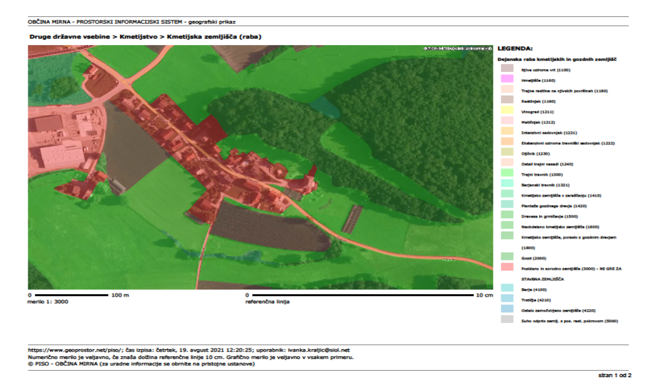Na območju OPPN so delno trajni travniki in delno njive.

VARSTVO KULTURNE DEDIŠČINE
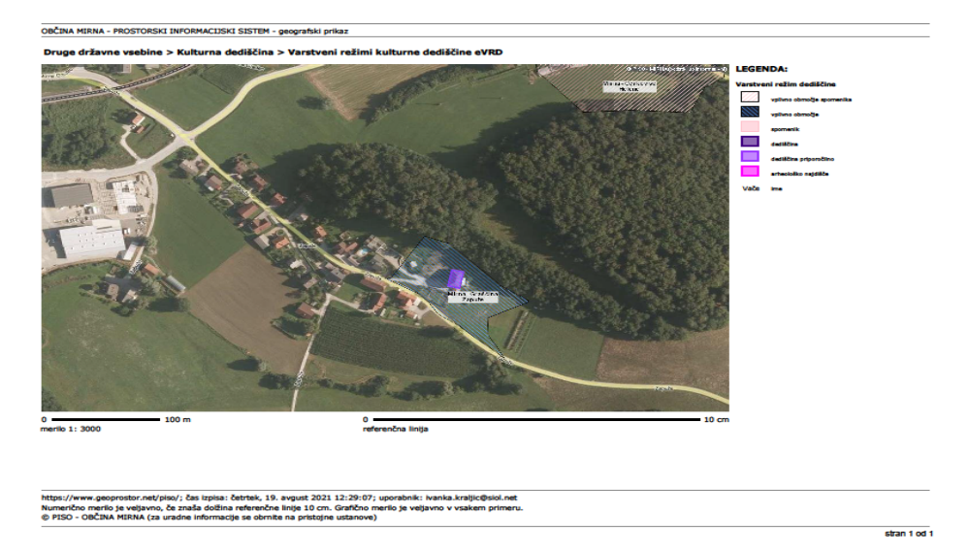Na celotnem območje OPPN ni registrirane kulturne dediščine. Na severovzhodu, zunaj območja OPPN, vendar v njegovi bližini je profana stavbna dediščina Mirna – Graščina Zapuže (EŠ 25192) s svojim vplivnim območjem.

VODNA ZEMLJIŠČA CELINSKIH VODA
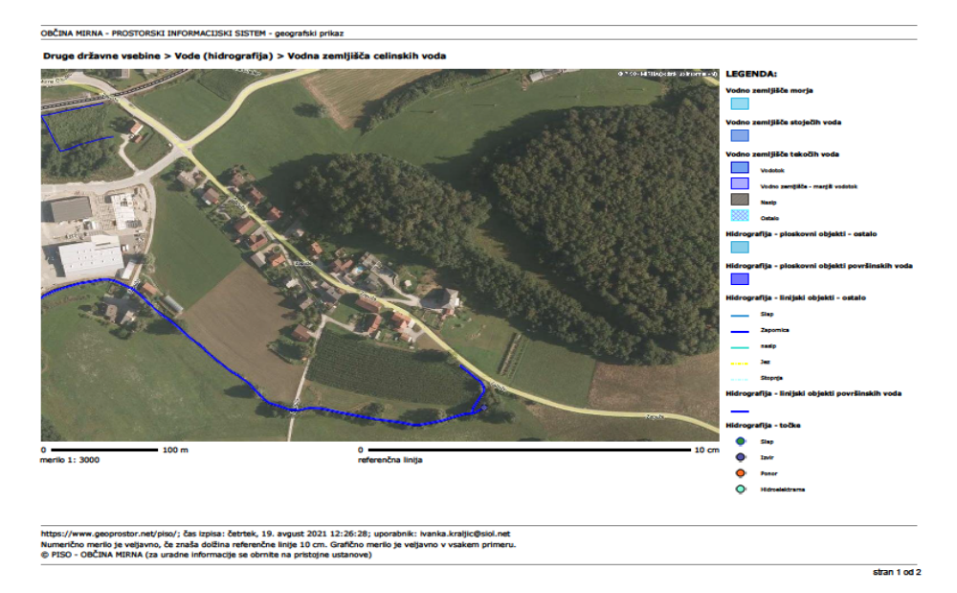Južno od območja OPPN poteka lokalni potok.

POPLAVE IN POPLAVNI DOGODKI

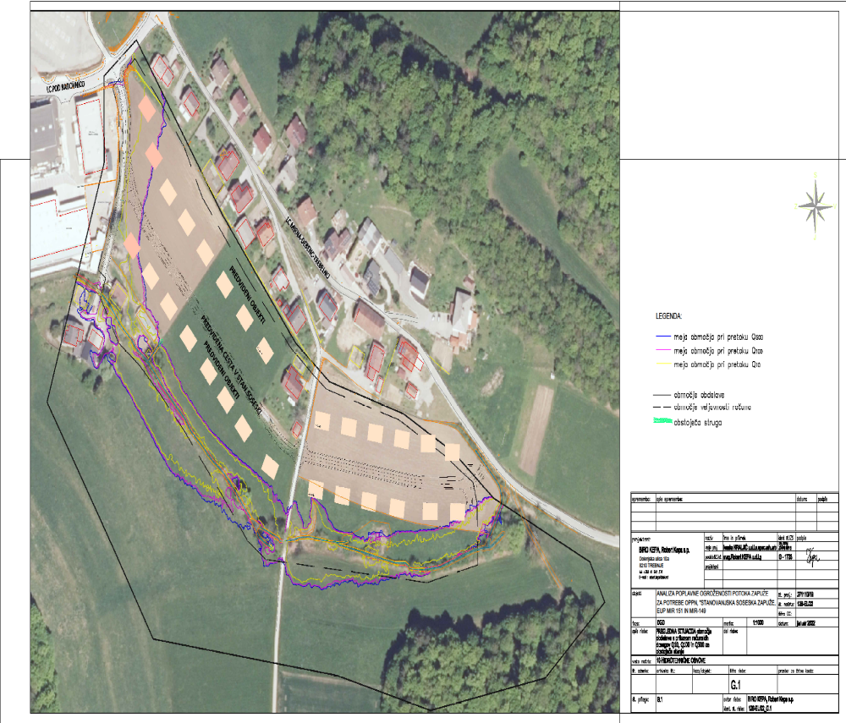
Na južnem in zahodnem delu območja OPPN je nevarnost visokih voda (Q500, Q100 in Q10).

POTRESNA NEVARNOST – INTENZITETA POTRESA MSK

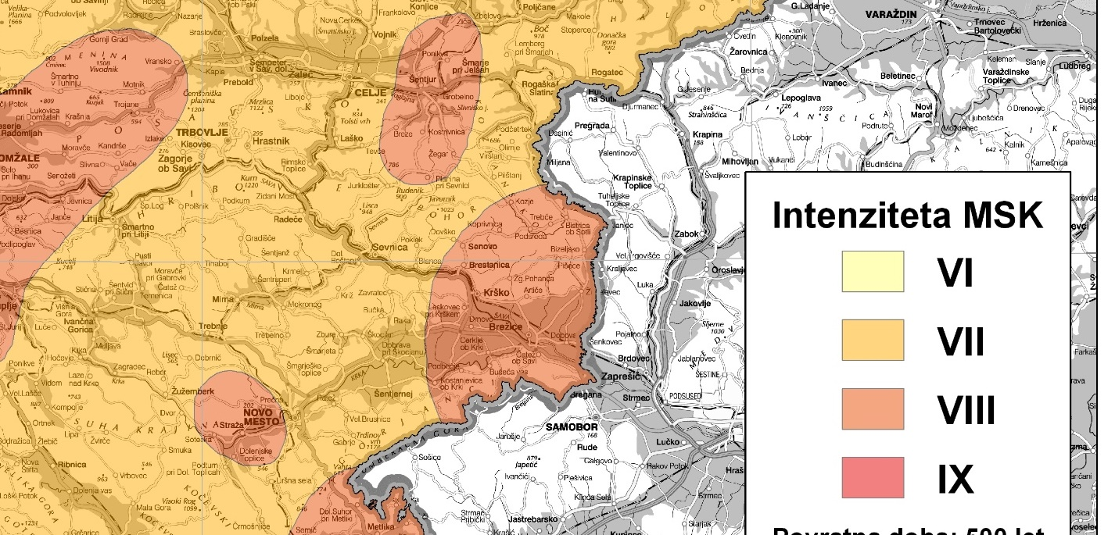
Območje OPPN je v VII stopnji intenzitet potresa po MSK.

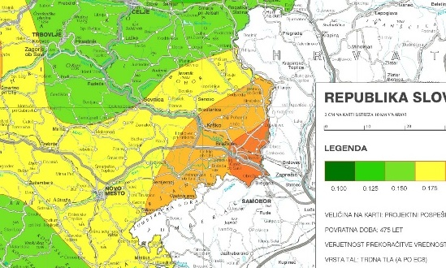
POTRESNA NEVARNOST - PROJEKTNI POSPEŠEK TAL
Projektni pospešek je 0,175.

SKLEP O ZAČETKU PRIPRAVE OPPN

Sklep o začetku priprave OPPN je dne 17.2.2020 pod številko 350-0001/2019-11 sprejel župan občine Mirna, sklep je objavljen na spletni strani Občine Mirna.

ODLOČBA MOP

Na podlagi izdane Odločbe št. 35409-380/2019-22, ki jo je izdalo Ministrstvo za okolje in prostor z dne 19.4.2021 v postopku priprave OPPN ni potrebno izvesti postopka celovite presoje vplivov na okolje.

IZVLEČEK IZ HIERARHIČNO VIŠJEGA PLANSKEGA AKTA

Izvleček iz Občinskega prostorskega načrta Občine Mirna
(Uradne objave slovenskih občin št. 13/14, 47/16, 53/17)
...
»2. Strateški del OPN občine Mirna

..

2.1 Izhodišča prostorskega razvoja občine
2.1.1. Osnovne ugotovitve o stanju, težnjah in možnostih prostorskega razvoja
...
7. člen
…
Lokalni razvojni interesi so:
- nova razvojna območja za dolgoročno širitev občinskega središča,
- …
- zagotovitev novih območij za bivanje,
…
2.1.3 Medsebojni vplivi in povezave z območji sosednjih občin
8. člen
Prostorski razvoj v občini je za naslednje obdobje zasnovan prednostno v občinskem središču na Mirni.
…
2.1.4. Cilji skladnega prostorskega razvoja občine
…
- spodbujanje stanovanjske gradnje z istočasnim zagotavljanjem ustreznih javnih površin in javne infrastrukture za zadovoljevanje lokalnih stanovanjskih potreb,
…
2.2 Zasnova prostorskega razvoja občine
…
2.1.2 Prednostna območja za razvoj poselitve in razvoj dejavnosti
11. člen
…Večje razvojne površine so načrtovane predvsem v naselju Mirna za stanovanja za potrebe širšega gravitacijskega območja.
…
2.4.2 Usmeritve za razvoj naselij
24. člen
Občina bo pri nadaljnjem razvoju in urejanju v prostoru:
      - podpirala strjenost poselitve, tako da bo:
- poselitev usmerjala v nova razvojna območja, ki se bodo postopoma načrtoval skupaj s celovito infrastrukturno ureditvijo,
- poselitev usmerjala v obstoječa naselja ter spodbujala prenavljanja in dopolnjevanje stavb v okviru obstoječih poselitvenih površin,
- širitev naselja izvajala z dopolnjevanjem in zaokroževanjem na njihovem robu,
….

2.7 Koncept prostorskega razvoja naselja Mirna
…
2.7.2 Koncept podrobnejše namenske rabe
37. člen
…
Širitev območij za bivanje se planira na obrobju obstoječega naselja z novimi površinami na JZ na pobočjih pod Trbincem, na južni strani železnice ob zaselku Zapuže, na severu v nadaljevanju sosedstva Roje.
…
  - Izvedbeni del OPN občine Mirna

3.1 Splošne določbe
…
46. člen
V odloku so uporabljeni pojmi, ki imajo naslednji pomen:
…
( 3) Terciarne dejavnosti po tem odloku so: trgovina, gostinstvo in storitve, prometne in komunalne dejavnosti, finančno posredništvo, poslovanje z nepremičninami. Za gostinstvo po tem odloku s ene šteje bivanje v počitniških hišah in počitniških stanovanjih.
(4) Kvartarne dejavnosti po tem odloku so: zdravstvo, socialno in otroško varstvo, izobraževanje, šport in rekreacija, kultura, javna uprava, društva, cerkev in svobodni poklici.
…
3.2 Skupni prostorsko izvedbeni pogoji
3.2.1 Prostorsko izvedbeni pogoji za namensko rabo prostora
(namembnosti in vrste posegov)

49. člen
PIP glede namenske rabe prostora in vrste posegov do so določeni za posamezne vrste namenske rabe prostora, ki so:
- območja in površine za poselitev
1010 Območja stanovanj (S)
1011 površine za stanovanja s spremljajočimi dejavnostmi (SS)
….
50. člen
(1010 Območja stanovanj S)
Na območjih stanovanj so dopustne naslednje namembnosti oziroma dejavnosti in vrste posegov:
(1011) površine za stanovanja s spremljajočimi dejavnostmi (SS)
(1011a) dopustne so naslednje namembnosti oziroma dejavnosti:
- bivanje – stanovanja,
- delo na domu brez prekomernih vplivov na stanovanjsko okolje (ne povzročajo večjih vplivov, kot bivanje samo),
- terciarne dejavnosti, kot dopolnilne dejavnosti za krajevne potrebe stanovanjskega območja, brez prekomernih vplivov na stanovanjsko okolje,
- kvartarne dejavnosti, kot dopolnilne dejavnosti za krajevne potrebe stanovanjskega območja.
(1011b) dopustne so naslednje vrste posegov:
- …
- novogradnje objektov,
- dopustne postavitve nezahtevnih in enostavnih objektov v skladu s tabelo 3, ki je sestavni del tega odloka,
- ureditve infrastrukture (prometno, energetsko, komunalno, telekomunikacijsko omrežje in naprave),
- vodnogospodarske ureditve.
…
3.2.4 Prostorsko izvedbeni pogoji za oblikovanje
…
3.2.4.1 Prostorsko izvedbeni pogoji za urbanistično oblikovanje
72.člen
(faktor zazidanosti (FZ))
(1) Faktor zazidanosti je razmerje med zazidano površino objekta (stavbiščem) in površino gradbene parcele. Faktor zazidanosti izraža delež stavbišča na gradbeni parceli.
(2) Zazidana površina objekta (stavbišče) je površina, ki jo tvori zunanji obod objekta v ravnini pritličja. (3) V zazidano površino za izračun faktorja zazidanosti se štejejo: • površina navpične projekcije pritlične etaže na vodoravno ravnino (sem sodijo vsi zaprti prostori objekta, letni vrtovi, zastekljeni prostori, arkade ipd. stavbni deli), • previsni deli stavbe (površine stavbe, ki so pokrite in zaprte najmanj s treh strani) nad zazidano površino osnovnega stavbnega volumna in prav tako tvorijo volumen stavbe, • površina kleti oz. drugih podzemnih delov objekta, ki segajo nad nivo urejenega terena.
(4) V zazidano površino za izračun faktorja zazidanosti se ne štejejo vkopane kletne etaže, zunanja stopnišča, zunanje klančine, balkoni, nadstreški, sončni zasloni, enostavni in nezahtevni objekti.

73. člen
(faktor izrabe (FI))
(1) Faktor izrabe je razmerje med bruto etažno površino objekta (brez kletnih/podzemnih površin) in gradbeno parcelo. Faktor izrabe izraža delež bruto etažne površine na gradbeni parceli.
(2) V bruto etažno površino objekta za izračun faktorja izrabe se štejejo:
• bruto površine vseh nadzemnih etaž, ki so pokrite in zaprte najmanj s treh strani (loggia), upoštevajoč tudi previsne dele etaže (op.: v primeru nagnjene fasade), sem sodijo tudi tlorisne površine, ki niso zaprte z vseh strani do polne višine, so pa pokrite – računa se površine do navpične projekcije zunanjega roba krova,
• površina kleti oz. drugih podzemnih delov objekta, ki segajo nad nivo urejenega terena.
(3) V bruto etažno površino objekta za izračun faktorja izrabe se ne štejejo: vkopane kletne etaže, prostor znotraj prezračevanih streh, pohodne strehe za potrebe vzdrževanja, enostavni in nezahtevni objekti ter drugi lahko odstranljivi objekti.
(4) Izraba prostora se določa tudi s številom stanovanj. Podrobnejši pogoji so določeni v pogojih za oblikovanje v ureditvenih enotah ali podrobnih PIP.
…
3.2.4.5 Prostorsko izvedbeni pogoji za oblikovanje v ureditvenih enotah
91. člen
(1) Z ureditvenimi enotami so določeni prostorski izvedbeni pogoji za urbanistično in arhitekturno oblikovanje objektov in drugih posegov v prostor. Naziv ureditvene enote je lastno ime tipa ureditvene enote in ne pomeni dopustne dejavnosti.
(2) PIP določa merila in pogoje za naslednje ureditvene enote:
…
e enodružinska zazidava (zazidava prostostoječih objektov manjšega merila)
…
92. člen
…
UREDITVENA ENOTA ENODRUŽINSKA ZAZIDAVA (e)
- merila in pogoji za stanovanjske objekte:
• faktor zazidanosti (FZ) do 0,3,
• faktor izrabe (FI) do 0,75,
…
- merila in pogoji za objekte terciarnih in kvartarnih dejavnosti
• faktor zazidanosti (FZ) do 0,3,
• faktor izrabe(FI) do 0,5
…

3.2.11 Prostorsko izvedbeni pogoji na območjih predvidenih OPPN
145. člen
(1) Na območjih za katera je predvidena izdelava OPPN, so do sprejetja OPPN dopustne le naslednje vrste posegov:
• vzdrževalna dela, rekonstrukcije obstoječih objektov in naprav,
• spremembe namembnosti objektov ali delov objektov v dejavnosti, ki so dopustne v posamezni vrsti podrobne namenske rabe prostora,
• postavitve nezahtevnih in enostavnih objektov v okviru dopustnih dejavnosti namenske rabe območja, • rekonstrukcije in gradnje infrastrukturnega omrežja in naprav.
(2) Posegi so dopustni pod pogojem, da ne bodo ovirali kasnejšega načrtovanja in izvedbe OPPN, da se s tem ne povečuje vrednost objektov in da so skladni s predvidenimi ureditvami.

146. člen
OPPN se lahko sprejme za del območja urejanja z OPPN v primerih, ko sprejem celotnega OPPN ni možen zaradi neurejenih lastniških ali drugih razmer, ki onemogočajo sprejem celotnega OPPN v razumnem roku. V takem primeru je predhodno potrebno preučiti racionalno rabo in ureditev celotnega območja ter določiti prometno ureditev za celotno območje OPPN, s katero se zagotovi povezanost posameznih delov območja OPPN. Delež za ureditev javnih površin v območju urejanja morajo zagotoviti enakovredno vsi udeleženci/investitorji.

3.3 Usmeritve z OPPN

147. člen
Za OPPN veljajo dodatne – posebne usmeritve za urejanje in so navedene v nadaljevanju za posamezne EUP.
Usmeritve za oblikovanje v posameznih OPPN so določene v tabeli 2-1. Z oznako ureditvene enote je določena tipologija zazidave.
Za pripravo in načrtovanje OPPN se iz PIP za ureditvene enote upoštevata le faktor zazidanosti in faktor izrabe.
…
3.10 PODATKI O POVRŠINAH V OPN OBČINE MIRNA S POJASNILI
…
OBMOČJA IN POVRŠINE PODROBNEJŠE NAMENSKE RABE PROSTORA - PNRP
Namenska raba prostora je členitev prostora na zaokrožena območja s pretežno enotno načrtovano namembnostjo površin in objektov. Namenska raba prostora je usklajena v postopku načrtovanja med občino in nosilci urejanja prostora. Podrobnejša namenska raba površin je podrobnejša členitev osnovne namenske rabe prostora.
Vrste območij in površin podrobne namenske rabe prostora so določene v prilogi 1 Pravilnika o vsebini, obliki in načinu priprave občinskega prostorskega načrta ter pogojih za določitev območij sanacij razpršene gradnje in območij za razvoj in širitev naselij (UL RS št. 99/07).
(a) območja in površine za poselitev:
1010 območja stanovanj (S)
1011 površine za stanovanja s spremljajočimi dejavnostmi (SS)
…
UREDITVENE ENOTE
Ureditvena enota je prostorsko zaokroženo območje, ki je enako ali manjše od EUP in vsebuje določbe za urbanistično in arhitekturno oblikovanje objektov.
Z ureditvenimi enotami so določeni prostorski izvedbeni pogoji za urbanistično in arhitekturno oblikovanje objektov in drugih posegov v prostor. Naziv ureditvene enote je lastno ime tipa ureditvene enote in ne pomeni dopustne dejavnosti.
Seznam ureditvenih enot:
…
e enodružinska zazidava (zazidava prostostoječih objektov manjšega merila)
…
OBČINSKI PODROBNI PROSTORSKI NAČRTI
Občinski podrobni prostorski načrti – OPPN v OPN občine Mirna:

NAS_IME | EUP_OZN | PPNRP_OZN | OPPN_OZN | OPPNB_PIP | Površin v m²
…
Mirna | MIR-149 SS (OPPN) | SS | OPPN | OPPN-e | 11.855,73
 | MIR-151 SS (OPPN) | SS | OPPN | OPPN-e | 18.924,06
…
…

Tabela 1.1: ENOTE UREJANJA PROSTORA – POSELITEV
…
NAS_IME | EUP_OZN | ONRP  ID | PPNRP  ID | ONRP  OZN | PPNRP  OZN | PIP  OZN | Površina v m²
…
MIRNA | MIR-149 SS (OPPN) | 1 | 1011 | S | SS | OPPN | 11.855,73
MIRNA | MIR-151 SS (OPPN) | 1 | 1011 | S | SS | OPPN | 18.924,06
…
…

TABELA 2.1: OBMOČJA UREJANJA Z OPPN
…
NAS_IME | EUP_OZN | PPNRP_OZN | OPPN_OZN | OPPN_PIP | Površina v m²
…
MIRNA | MIR-149 SS (OPPN) | SS | OPPN | OPPN-e | 11.855,73
MIRNA | MIR-151 SS (OPPN) | SS | OPPN | OPPN-e | 18.924,06
…

POVZETEK ZA JAVNOST – ZLOŽENKA

OBRAZLOŽITEV IN UTEMELJITEV OPPN

UVOD

Pobudniki izdelave občinskega podrobnega prostorskega načrta Stanovanjska soseska Zapuže (v nadaljevanju OPPN) so privatni lastniki parcel, ki so v območju predvidenega OPPN in Kmetijska zadruga Trebnje, z.o.o., Stari trg 2, 8210 Trebnje, ki ima na območju predvidenega OPPN lastno zemljišče.
Zemljišča pobudnikov so v Občinskem prostorskem načrtu občine Mirna (Uradne objave slovenskih občin, št. 13/14, 47/16 in 53/127, v nadaljevanju OPN) na območju enote urejanja prostora (v nadaljevanju EUP) MIR-151, in MIR-149. Za obe EUP je v OPN opredeljen način urejanja z OPPN. Ker gre v oba OPPN za stanovanjsko pozidavo, sta se oba OPPN združila v enega.

OBMOČJE UREJANJA

Območje OPPN je velikosti cca 3,0 ha in obsega parc. št. 2296/26, 2296/18, 2296/17, 2296/16, 2296/10-del, 2356/ 1-del (javna pot), 2356/2-del (javna pot), 2286/1, 2285/4-del, vse k.o. Mirna.
Na severu območje OPPN meji na obstoječo stanovanjsko pozidavo, na zahodu na gospodarsko cono, vzhodu na travnike in lokalno cesto LC 425241 Mirna - Debenec - Trebelno, na jugu na potok in travniške površine ob njem.

OBSTOJEČE STANJE

OBČINSKI PROSTORSKI NAČRT
V občinskem prostorskem načrtu občine Mirna (Uradne objave slovenskih občin, št. 13/14, 47/16 in 53/127, v nadaljevanju OPN) je območje OPPN opredeljeno, kot območje stavbnih zemljišč, po podrobnejši namenski rabi prostora so to površine za stanovanja s spremljajočim dejavnostim (SS). Območje je v prostorski enoti EUP MIR-151 in MIR-149.

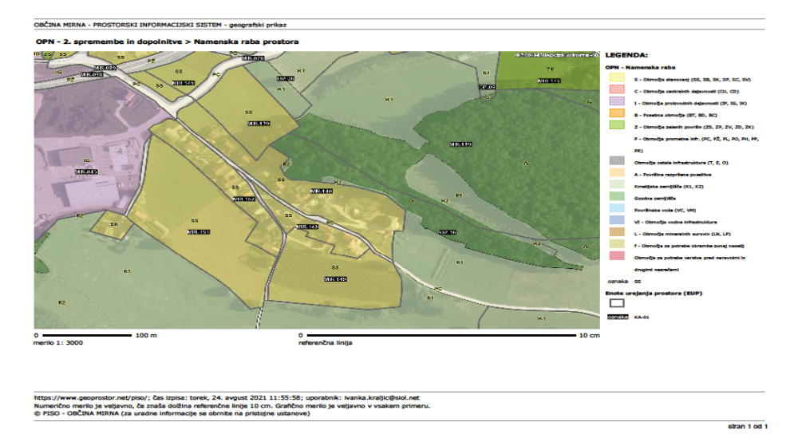Prikaz iz občinskega prostorskega načrta z okvirnim območjem OPPN

LOKACIJA
Zemljišča pobudnikov so v občini Mirna, jugovzhodno od centra naselja Mirna, ob lokalni cesti za Trebelno in v bližini križišča lokalne ceste za Mokronog ter v bližini gospodarske cone in železnice, ki sta na zahodu območja urejanja.

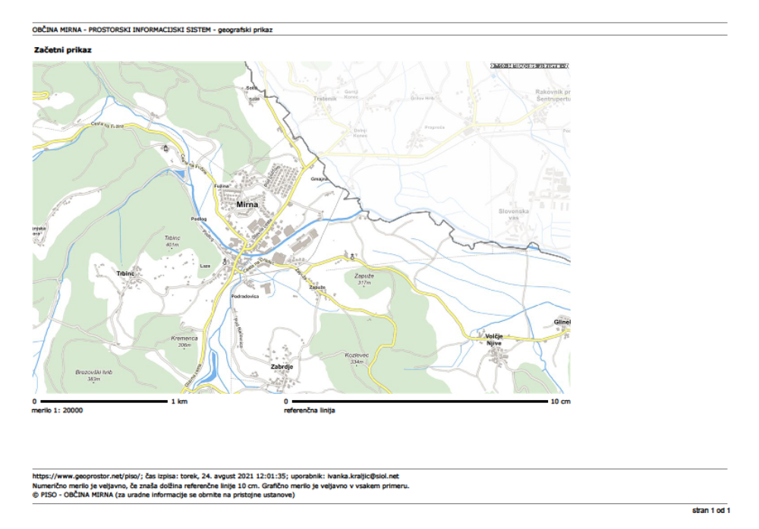
Lokacija v širšem prostoru z okvirnim območjem OPPN

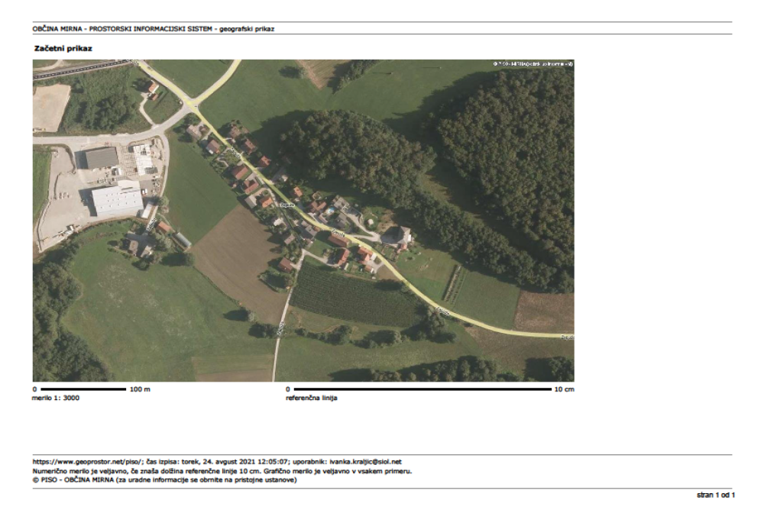
Ožja lokacija z okvirnim območjem OPPN

NARAVNE ZNAČILNOSTI PROSTORA
Območje OPPN je na jugozahodnem blago položnem pobočju, za katerega so značilne obdelane njive in travniki. Ob južni meji urejanja teče manjši potok z značilno obvodno vegetacijo visokim dreves, kot so vrbe, in močvirnato travo.

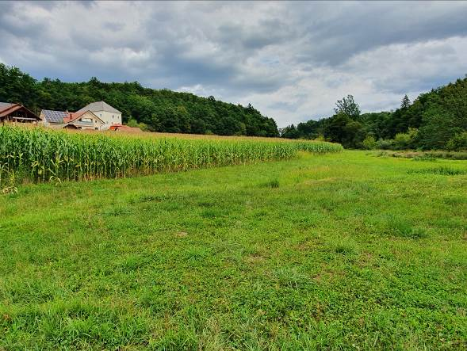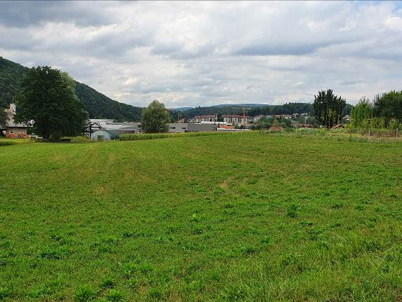
Njiva in travniki
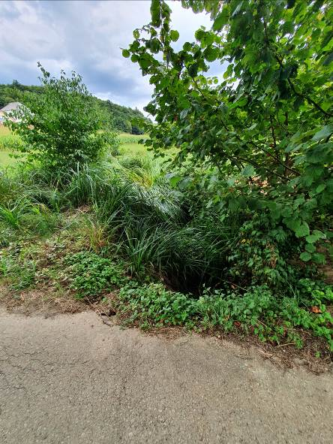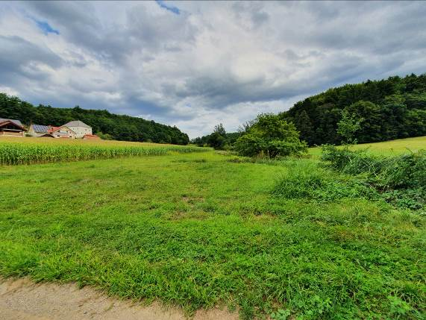

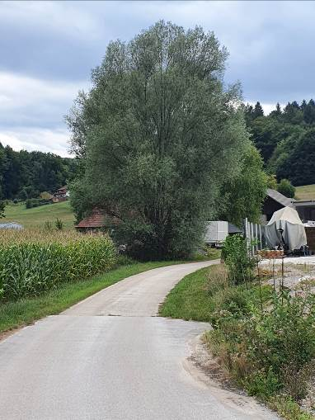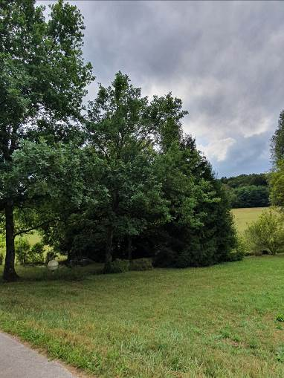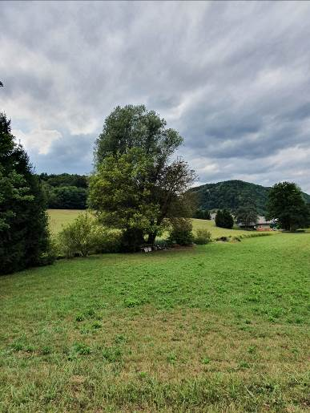
Obvodna vegetacija

USTVARJENE RAZMERE V PROSTORU
Na skrajno zahodnem delu območja OPPN je zgrajeno gospodarsko poslopje, na preostalem območju ni zgrajenih objektov. Gospodarsko poslopje je večjih tlorisnih gabaritov, pritlično, višine do 15,0 m. Streha je dvokapnica, naklona 35°, kritina je rdeče barve.
Na severovzhodu, zunaj območja OPPN so zgrajeni stanovanjski objekti, ki so večinoma pritlični s kletjo in urejenim podstrešjem. Tlorisno so objekti pravokotni ali v obliki črke "L". Strehe so večinoma dvokapnice ali štirikapnice, naklona od 35° do 42°. Kritina je različnih odtenkov rdeče in sive barve. Smer slemena je različno postavljena, vzporedno s plastnicami terena ali pravokotno na njih. Na strehah so frčade, čopi in sončne celice.
Poleg stanovanjskih hiš so na parcelah zgrajeni še pomožni objekti, kot so garaže, ute, nadstrešnice ter manjša gospodarska poslopja (shrambe). To so pritlični objekti, višinsko nižji od stanovanjskega objekta.
Na zahodni strani je območje gospodarske cone, kjer so zgrajeni proizvodno-poslovni objekti, večjih gabaritov, višine do 15,00 m, različnih oblik streh, kritina je večinoma v odtenkih sive barve.

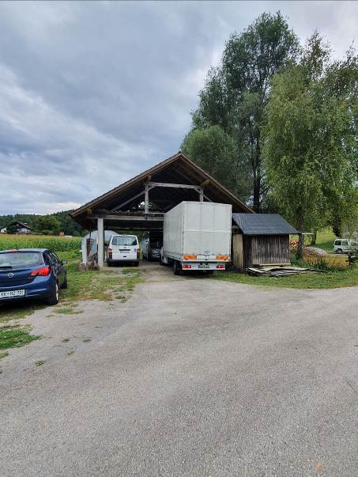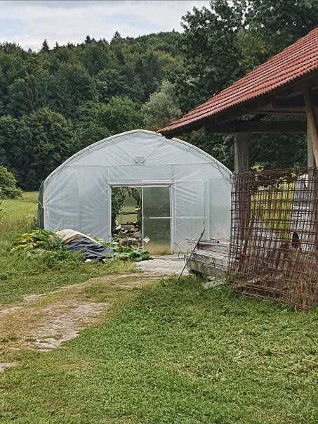
Gospodarsko poslopje Plastenik
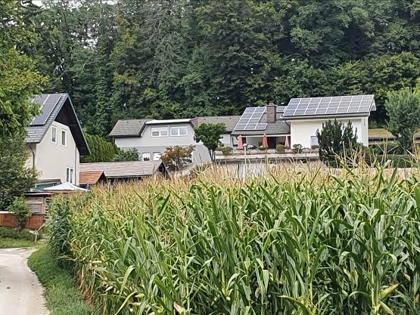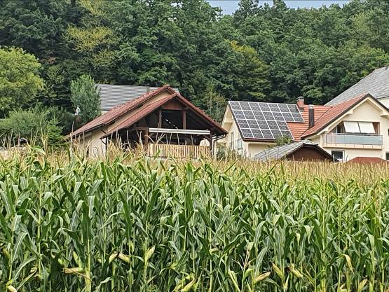

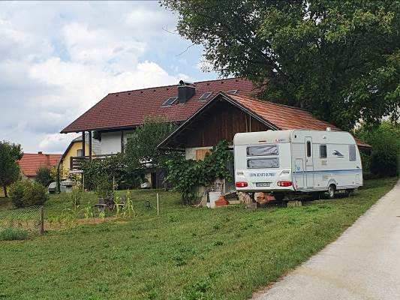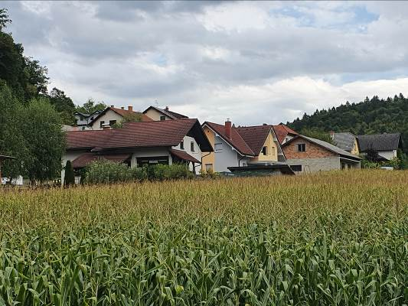

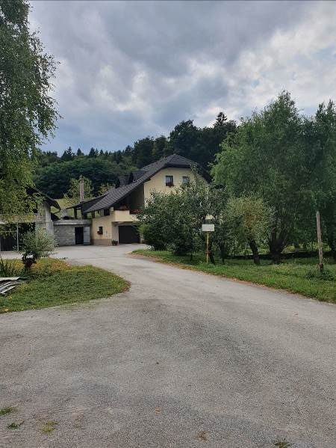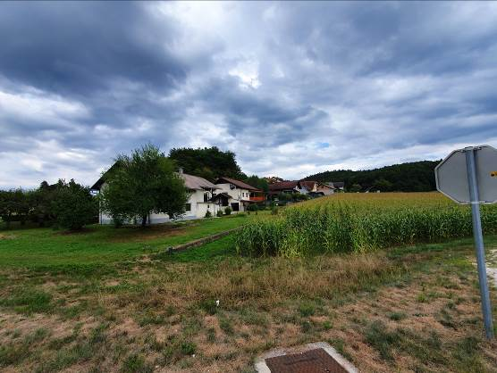
Okoliška stanovanjska pozidava
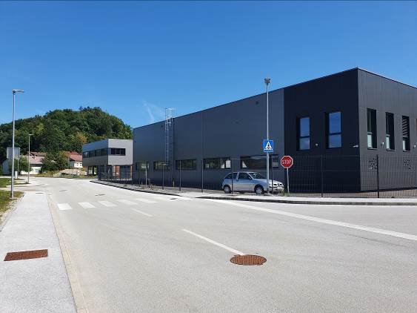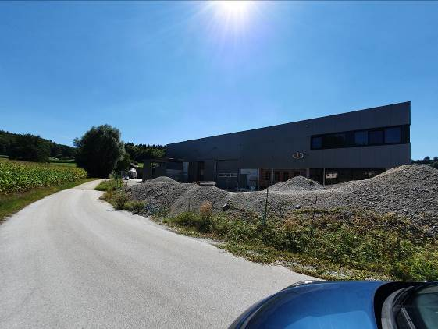
Sosednja gospodarska cona

INFRASTRUKTURA
Promet
V osrednjem delu območja OPPN, v smeri sever - jug poteka javna pot JP 926337 - Zapuže 22, ki je v severnem delu asfaltirana, v južnem pa v makadamski izvedbi. Na severu se priključuje na lokalno cesto LC 425241 Mirna - Debenec - Trebelno, na jugu se končuje na privatni parceli. Širina javne poti je 3,0 m.
V območju urejanja ni drugih prometnic. Na severu, znotraj obstoječe pozidave poteka lokalna cesta LC 425241 Mirna - Debenec - Trebelno, ki je dvosmerna, asfaltirana, širine cca 4,0 m, brez hodnika za pešce. Na severozahodu, zunaj območja urejanja poteka javna pot JP 926408 - Pod Radovnico, ki je glavna ulica znotraj gospodarske cone in ki je dvosmerna, asfaltirana, širine 6,0 m, s hodnikom za pešce. Od nje se odcepi asfaltirani dostop, širine 3,0 m, ki ob zahodni meji območja urejanja poteka do obstoječe kmetije.
Severno, v oddaljenosti cca 100 m, od obravnavanega območja poteka železniška proga Črnomelj - Novo mesto - Trebnje - Sevnica.

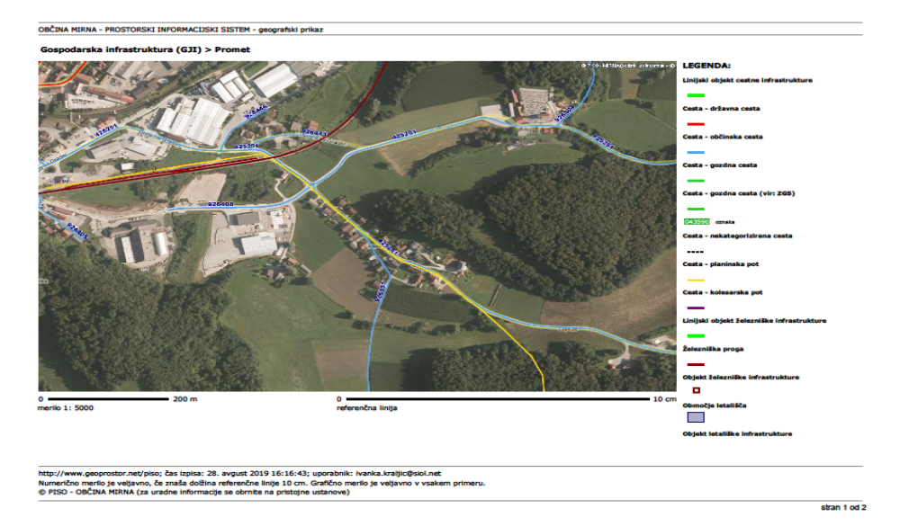
Prometno omrežje z okvirnim območjem OPPN

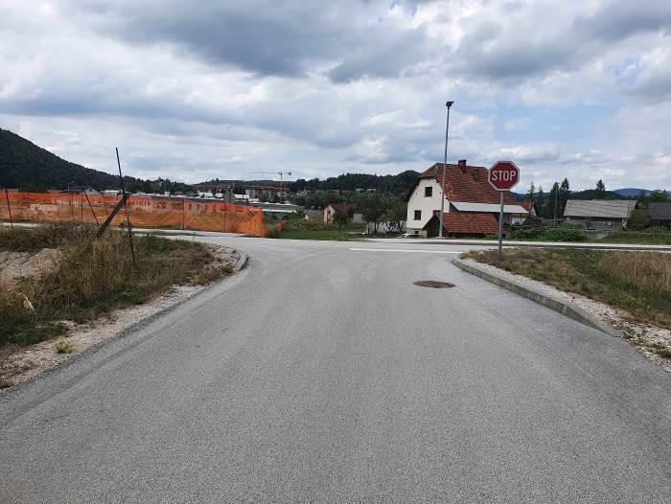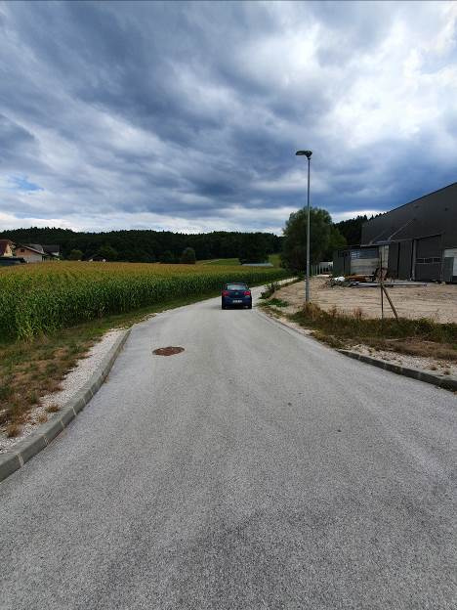
Priključek na JP 926408 - Pod Radovnico Dostop do kmetije

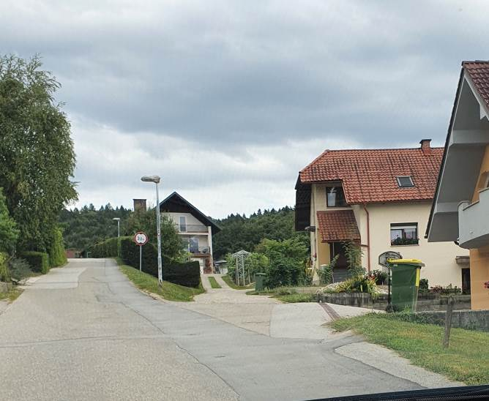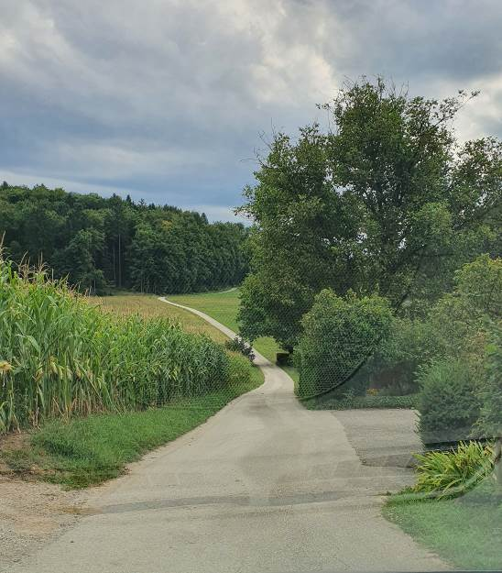
Lokalna cesta LC 425241 in priključek JP 926337 JP 926337

Vodovodno, kanalizacijsko, električno in TK omrežje
Območje OPPN ni infrastrukturno opremljeno, vendar v neposredni bližini potekajo javni infrastrukturni vodi, ki napajajo obstoječe hiše severno od območja urejanja. Na jugozahodu OPPN je postavljena razdelilna električna omarica za potrebe privatnega investitorja.

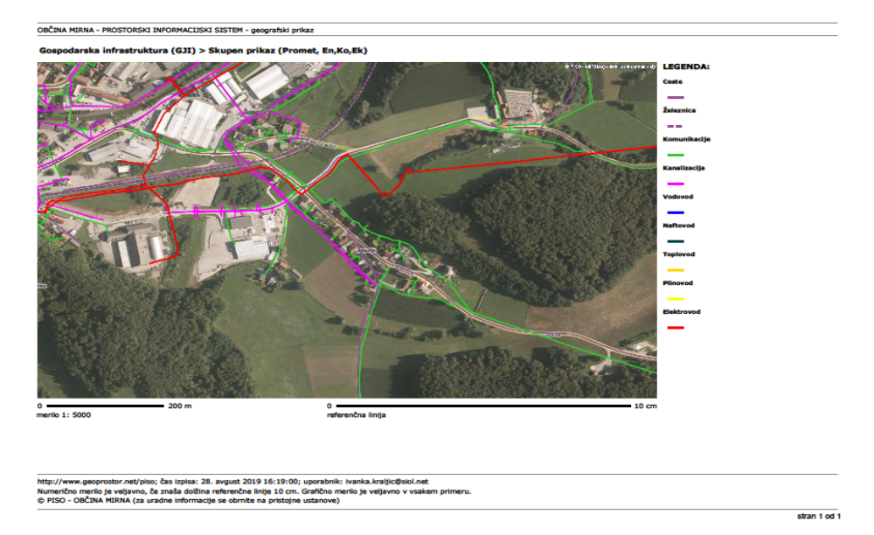
Infrastrukturno omrežje z okvirnim območjem OPPN

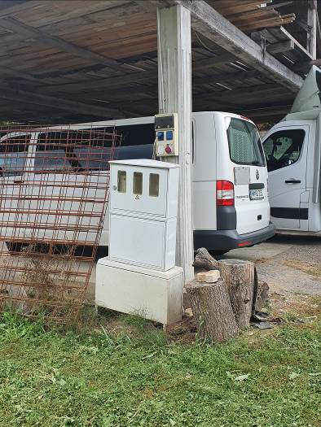
Razdelilna električna omarica

NARAVNE VREDNOSTE IN KULTURNA DEDIŠČINA
Na območju OPPN, kakor tudi v širšem območju ni evidentiranega varovanega območja naravnih vrednot
Na območju OPPN ni registrirane kulturne dediščine. Severovzhodno od območja OPPN, v njegovi bližini, je profana stavbna dediščina Mirna – Graščina – Zapuže (EŠ 25191) s svojim vplivnim območjem, ki ne posega na območje OPPN.

Območje varstva kulturne dediščine z okvirnim območjem OPPN

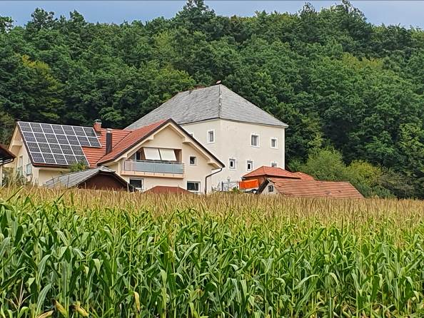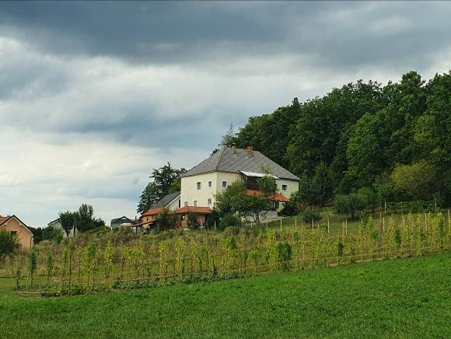
Graščina Zapuže

VARSTVO VODA
Območje OPPN ni na varovanem vodovarstvenem območju.
Ob južni meji OPPN poteka lokalni potok.

Potek potoka z okvirnim območjem OPPN

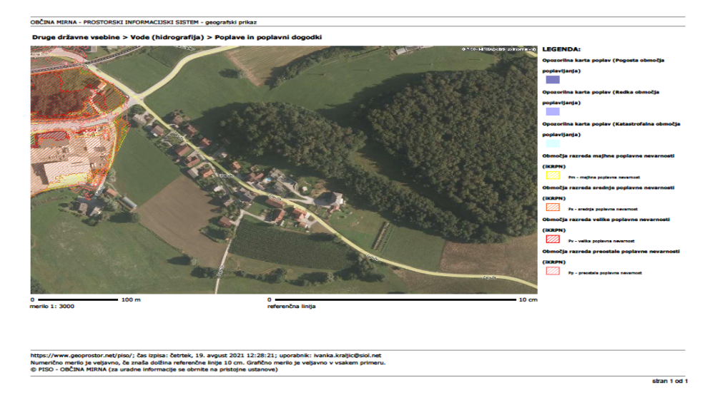Prikaz poplavnih območij z okvirnega območja OPPN

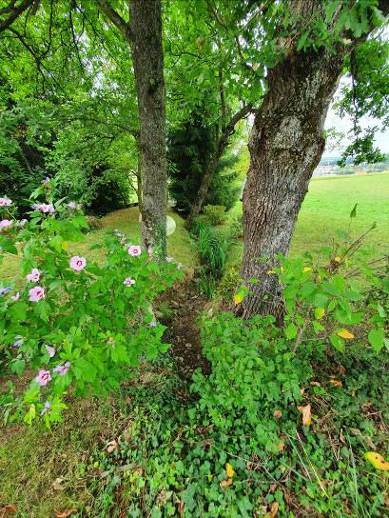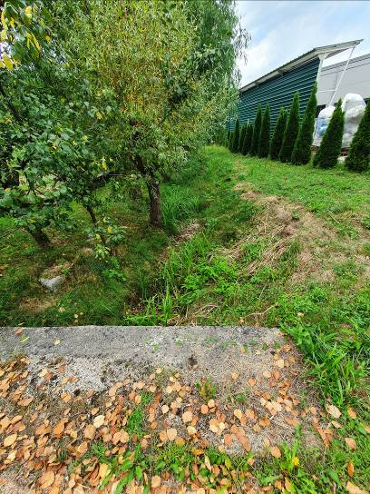
Potok

MOTNJE IN OMEJITVE V PROSTORU
Na območju urejanja je glavna motnja obstoječa pozidava ob severni meji OPPN, ki onemogoča prometne povezave z lokalno cesto na severu in javna pot v osrednjem delu, ki deli območje na dva dela. Na podlagi izdelane strokovne podlage Analiza poplavne ogroženosti potoka Zapuže za potrebe OPPN »Stanovanjska soseska Zapuže, EUP MIR-151 in MIR-149«, izdelal: Biro Kepa, Robert Kepa s.p., Trebnje, datum: januar 2022, so omejujoč dejavnik tudi visoke stoletne in petstoletne vode, ki segajo na južni in zahodni del območja OPPN.
Omejitve so:
- 5 m vodovarstveni pas ob potoku,
- obstoječa kmetija na jugozahodu, do katere se mora ohranjati obstoječ ali zagotoviti novi dostop,
- stoletne in petstoletne visoke vode, ki v prostoru določajo mejo nove pozidave.
V širšem prostoru je moteča obstoječe lokalna cesta LC 425241 Mirna - Debenec - Trebelno, ki poteka čez naselje Zapuže, in sicer zaradi preozkega prečnega profila, ki je cca 4,0 m brez hodnika za pešce, ki je v stanovanjski soseski nujno potreben. V vzhodnem delu naselja je ta profil ceste še dodatno zožen zaradi zgrajenega gospodarskega poslopja na južni in podpornega zidu na severni strani. Za vzpostavitev širšega prečnega profila ceste in izgradnjo hodnika za pešce je potrebna rekonstrukcija in širitev cestišča, zaradi česar je potrebno porušiti gospodarsko poslopje. Sam podporni zid je v betonski izvedbi, višine do 3,0 m, kar je v prostoru tudi oblikovno moteče. Javna pot, JP 926337 - Zapuže 22, ki deli območje OPPN na dva dela se na lokalno cesto priključuje pod zelo ostrim kotom, ki onemogoča zavijanje s te poti na vzhodno stran lokalne ceste in je s tem neprimerno ter prometno nevarno..

KVALITETE V PROSTORU
Kvalitete prostora so:
- južna orientacija, dobra osončenost in prevetrenost,
- kvalitetni pogledi na dolino in širšo krajino,
- bližina centra naselja,
- ambientalni prostor ob potoku.

- 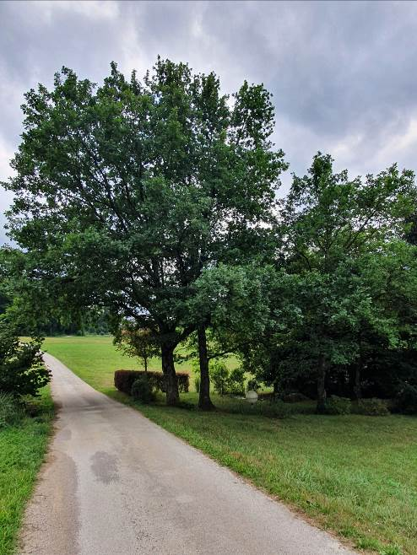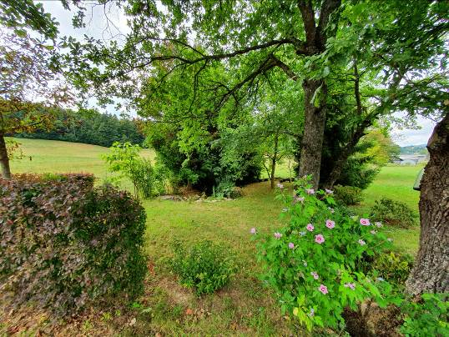
- Kvaliteten ambientalni prostor ob potoku

- 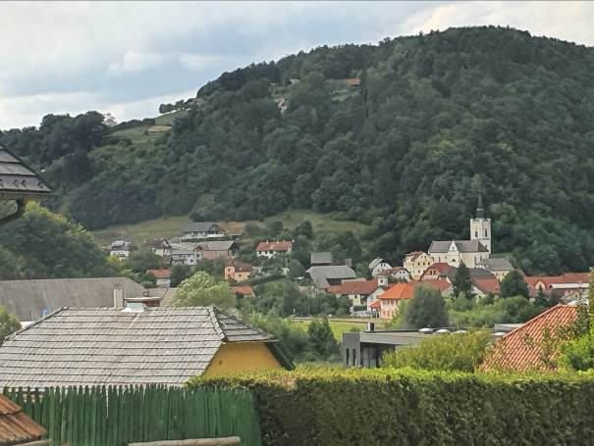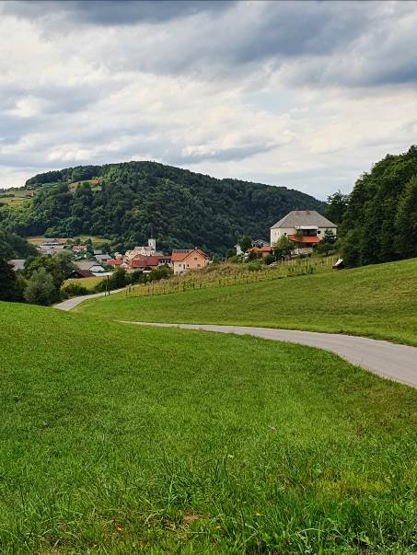
- Pogled na center naselja

PREDMET OPPN
Predmet OPPN je določitev pogojev za oblikovanje in gradnjo ne/stanovanjskih stavb z možnostjo postavitve spremljajočih objektov ter pogojev za infrastrukturno in zunanjo ureditev. Predmet OPPN je tudi nova interna, zbirna, stanovanjska cesta, ki se na zahodni strani priključuje na obstoječo JP 926408 - Pod Radovnico, na vzhodni strani se končuje z obračališčem. Po spremembah in dopolnitvah OPN bo možna priključitev na obstoječo lokalno cesto LC 425241 Mirna – Debenc – Trebelno. Nova interna, zbirna, stanovanjska cesta bo napajala nove gradbene parcele, ki so predvidene severno in južno od nje.

PROGRAM
Na območju OPPN se predvideva naslednji program:
- stanovanjske stavbe različne tipologije (samostojne, vile, atrijske stavbe), odvisno od povpraševanja na trgu,
- poslovne stavbe ob meji z gospodarsko cono, kar je bila zahteva Ministrstva za zdravje, kot vmesnega pasa med gospodarsko in stanovanjsko cono,
- pomožni objekti (enostavni in nezahtevni objekti), kot spremljajoči objekti k stanovanjski/poslovni gradnji,
- interna, zbirna, stanovanjska cesta,
- otroško igrišče,
- 5 m zeleni pas ob novi, interni, zbirni stanovanjski cesti na območju stika OPPN z gospodarsko cono (pogoj Ministrstva za zdravje),
- infrastrukturno opremljanje območja OPPN ob upoštevanju omilitvenih ukrepov zaradi visokih voda,
- ohranjanje nepozidanih retenzijskih površin ob potoku,
- delno nasutje terena zaradi visokih voda.

OSNOVNA IZHODIŠČA
Za realizacijo predvidenega programa se upoštevajo naslednja izhodišča:
- pri oblikovanju novih gradbenih parcel se v največji možni meri upošteva obstoječa parcelacija in lastništvo,
- omogoči se fleksibilnost pozidave na površini za razvoj objekta(ov) in parcelacije, odvisno od velikosti gradbene parcele,
- vertikalni gabariti stavb so največ: klet, pritličje in mansarda ali nadstropje (odvisno do oblike strehe), ker se sledi obstoječi pozidavi ob severni meji OPPN,
- ohranjajo se nemoteni pogledi na graščino Zapuže,
- v stanovanjski stavbi je možno opravljanje dejavnosti na površini manjši od polovice bruto etažne površine celotne stavbe,
- ob zahodni meji območja OPPN se gradijo poslovne stavbe, zaradi stika z gospodarsko cono,
- v stanovanjski stavbi je možno urediti največ dva stanovanja,
- oblika strehe: večkapnice (tudi dvokapnice) s čem se sledi obstoječi pozidavi ali ravne, ki so zahteve trenutnega stanja na trgu,
- smer glavnega slemena je vzporedna s plastnicami terena in z interno, zbirno, stanovanjsko cesto, s čem se sledi orientaciji obstoječih objektov,
- omogoči se fleksibilnost pri novih priključkih in poteku novih infrastrukturnih vodov, pri čem se za napajanje območja OPPN po potrebi izkoristijo že obstoječi vodi,
- na parceli se omogočijo površine za gradnjo stavb, ureditev parkirišča in dostopne poti, ureditev manipulativnega dvorišča in zelenice.

UMESTITEV NAČRTOVANIH UREDITEV V PROSTOR

VRSTE DEJAVNOSTI IN VRSTE OBJEKTOV

DEJAVNOST
Območje OPPN je predvsem namenjeno za stanovanjske namene. Poleg stanovanj (vsaj polovica uporabne površine stavbe se uporablja za stanovanjske namene) so dovoljene tudi poslovne dejavnosti, kot spremljajoče dejavnosti: trgovina, storitvene dejavnosti, razen vzdrževanja in popravila motornih vozil (npr. frizerstvo, kozmetične in pedikerske dejavnosti, čevljarstvo, popravila hišnih aparatov, odvetništvo, projektantske in druge tehnične storitve, računalništvo, elektrotehnika, dekoraterstvo, fotografska dejavnost, oglaševanje, zavarovalništvo, vse pisarniške dejavnosti, kemične čistilnice), nastanitve za potrebe turizma ter druge dejavnosti, ki ne generirajo tovornega prometa in je na gradbeni parceli zagotovljena površina za vzdrževanje objekta ter z zadostnimi parkirnimi površinami. Dovoljena je tudi proizvodnja električne energije preko sončnih celic na strehi objekta.
Na zahodni meji območja OPPN, proti gospodarski coni, je bil pogoj Ministrstva za zdravje da se, kot »protihrupni tampon« med gospodarsko cono in stanovanjskim območjem predvidijo čisto poslovni objekti in 5 m zeleni pas. Kljub temu, da je že prostorski akt za gospodarsko cono predvidel zeleni pas proti bodočem stanovanjskem območju (v času izdelave tega OPPN še ni zasajen) in določil orientacijo hrupnih prostorov na nasprotni fasadi od stanovanjskega območja (razvidno na terenu) in kljub temu, da že obstoječi OPN določa, da je poleg stanovanj možno opravljati kvartarne in terciarne dejavnosti se je morala upoštevati zahteva po gradnji poslovnih objektov. Dejavnosti v teh objektih so enake tistim, ki so kot spremljajoče, predvidene v stanovanjskih objektih.

VRSTE OBJEKTOV
Na območju OPPN so glede na veljavno klasifikacijo vrst objektov dovoljene naslednje vrste objektov:
- stanovanjske stavbe, kjer se vsaj polovica uporabne površine stavbe uporablja za stanovanjske namene, in sicer dovoljene so enostanovanjske in dvostanovanjske stavbe (npr. samostojne stavbe, vile);
- nestanovanjske stavbe, kjer se vsaj polovica uporabne površine stavbe uporablja za dejavnosti, ki so predvidene na območju OPPN (npr. gostinske, poslovne, trgovske, garažne, stavbe za izobraževanje, zdravstvo, šport in pomožne stavbe);
- gradbeni inženirski objekti: dovoljeni so objekti prometne in gospodarske javne infrastrukture, zelene površine, podporni zidovi, ograje ipd..
Na območju OPPN so glede na veljavne predpise o razvrščanju objektov dovoljeni manj zahtevni, nezahtevni in enostavni objekti.
Na območju OPPN je glede na veljavne predpise dovoljena postavitev nezahtevnih in enostavnih objektov kot so: enostanovanjske stavbe do 25 m², druge gostinske stavbe za kratkotrajno nastanitev do 25 m², poslovne stavbe do 25 m², trgovske stavbe do 25 m², garažne stavbe do 50 m², skladiščne stavbe do 25 m², stavbe za izobraževanje, zdravstvo in šport do 25 m², skladišče pridelkov do 25 m², druge nekmetijske stavbe površine do 25 m², druge stavbe, kot so nadstrešnice, zimski vrtovi, senčnice, ipd. do 50 m², lokalne ceste in javne poti, nekategorizirane ceste, lokalni cevovodi, lokalni elektroenergetski vodi in lokalna telekomunikacijska omrežja, otroška in druga igrišča površine do 100 m², bazen za kopanje prostornine do 100 m³, ograje višine do 1,2 m, oporni zidovi do 1,5 m. Dovoljeni so tudi drugi gradbeni posegi, kot npr.: utrjene površine, brežine, nasipi, izkopi in odkopi.

OSNOVNI KONCEPT
V fazi izdelave idejne zasnove za območje OPPN je bilo s strani Občine Mirna razmišljanja o prestavitvi lokalne ceste LC 425241 Mirna – Debenc – Trebelno iz območja obstoječe pozidave v območje OPPN in prekategorizaciji obstoječe lokalne ceste v zbirno stanovanjsko cesto. Nova trasa lokalne ceste bi imela bolj ugodni vzdolžni profil ceste (potek po plastnicah terena) in bi bil omogočen bolj primerni prečni profil te ceste (primerna širina vozišča z izgradnjo hodnika za pešce). V primeru rekonstrukcije obstoječe trase lokalne ceste bi bila potrebna rušitev obstoječih objektov (gospodarsko poslopje, oporni zidovi) in poseg v urejene obstoječe vrtove. Nova trasa lokalne ceste bi v območje nove stanovanjske soseske vnesla tranzitni promet, večji hrup, več izpušnih plinov, večjo prometno nevarnost za prebivalce, še posebej za otroke in s tem poslabšala kvaliteto bivanja in zmanjšala vrednost novih parcel, prav tako bi njen potek v območju križanja s cesto za Mokronog in s cesto v gospodarski coni (Pod Radovnico) zahteval nove bistveno dražje rešitve od rekonstrukcije obstoječe trase. Ob tem se je na območju obstoječe obcestne pozidave že začelo z rušitvijo starih objektov, ki so bili v neposredni bližini obstoječe trase ceste, s čem se je odprl prostor za širitev obstoječe ceste in je sčasoma ideja o prestavitvi lokalne ceste bila opuščena. Lokalna cesta ostaja na isti trasi, čez območje obstoječe pozidave, kjer bo potrebna njena rekonstrukcija.
V območju OPPN se zgradi nova interna, zbirna, stanovanjska cesta, namenjena le stanovalcev te nove soseske. Potek nove trase zbirne ceste je v smeri vzhod - zahod, po plastnicah terena v osrednjem delu območja OPPN, s čem se oblikuje severni in južni pas pozidave z novimi objekti. Na zahodu se nova zbirna stanovanjska cesta priključi na obstoječo javno pot JP 926408 - Pod Radovnico preko novega "T" priključka. Na vzhodni strani se, v prvi fazi, cesta zaključi z obračališčem. Po spremembah in dopolnitvah OPN, ko se bo del zemljišča na skrajnem vzhodu, ob obstoječi lokalni cesti, spremenil iz kmetijske rabe prostora v stavbno zemljišče, se zbirna stanovanjska ceste preko novega »T« priključka priključi na obstoječo traso lokalne ceste za Trebelno. Po tem bo zbirna stanovanjska cesta postala prevozna po celotni svoji dolžini in omogočala napajanje območja OPPN z zahodne in vzhodne strani, kar bo omogočalo krožni promet, ki bo za posledico imel lažji promet za urgentna (požarna in ambulantna) in smetarska vozila ter za vozila za čiščenje snega. Prečni profil stanovanjske ceste je najmanj 3,5 m za dvosmerno vozišče in 1,7 m za enostranski hodnik za pešce z bankinami 0,5 m (ob hodniku za pešce) in 0,75 m (ob vozišču), kar je skupaj cca 7,0 m. Vozišče in hodnik za pešce se lahko uredita v istem nivoju z optično ločitvijo (npr. barva, talni čepi), kar omogoča v primeru srečanja večjih vozil uporabo hodnika za pešce, kot ugibališča. Zaradi prometa le samih stanovalcev je cesta varnejša za otroke in ostale pešce.
V osrednjem delu območja OPPN, v smeri sever – jug, poteka obstoječa javna pot JP 926337 Zapuže 22, trasa katere se ohranja. Obstoječa cesta predstavlja dostop do obstoječe hiše Zapuže 22 in je zaradi tega ni potrebno rekonstruirati. V primeru, da se bi cesta v bodočnosti nadaljevala do naselja Zabrdje bi jo bilo potrebno rekonstruirati glede njenega prečnega profila in priključka na lokalno cesto, ki je zunaj območja OPPN.
V zahodnem vogalu območja urejanja je obstoječ dostop do kmetije, katerega se del trase nameni za novo interno, zbirno, stanovanjsko cesto, del dostopa, ki poteka čez potok do same kmetije se ohranja. Ohranjeni del dostopne poti se na novo priključi na novo zbirno stanovanjsko cesto, kot cesto hierarhično višjega ranga.
Na severni in južni strani interne, zbirne stanovanjske ceste se oblikuje niz individualnih ne/stanovanjskih stavb. Med severnim nizom stavb in cesto se parkovno uredi zeleni pas, na katerem se lahko urejajo le parterne ureditve, namenjene bivanju na odprtem zaradi ugodne južne lege z dobro osončenostjo tokom celotnega leta. Prepovedana je postavitev kakršnihkoli stavb, razen pergol in nadstreškov, ki so v neposredni funkcionalni povezavi s ne/stanovanjsko stavbo. Pomožne, spremljajoče stavbe, kot so npr. garaže, ute, lope, drvarnice se gradijo na severni strani ne/stanovanjske stavbe, ali ob gradbeni liniji. Garaže je dovoljeno urejati tudi v kleteh stavb, pri čemer je dovoljeno urediti dovoz do njih preko zelenega pasu, vendar le v širini samega vhoda v garažo, tako da je večji del kletne fasade vkopan v teren. Na zelenem pasu je dovoljeno urejati tudi obračališča za osebna vozila. Med južnim nizom stavb in cesto se uredi zeleni pas za dostop na parcelo, v garažo, parkirišče ipd.. Pomožne, spremljajoče stavbe se gradijo na južni strani stavbe ali ob gradbeni liniji. Na obeh straneh ceste se, na vsaki posamezni parceli, zasadita dva listopadna drevesa iste vrste, ki jih določi občinski urbanist ali služba občine, pristojna za urejanje prostora.
Na podlagi OPN je na območju OPPN možnost gradnje le samostojnih stanovanjskih stavb, ker je na severu, zunaj območja OPPN, znotraj obstoječe pozidave, značilna gradnja le takšnih stavb. V OPPN so samostojne stavbe lahko vile in/ali atrijske stavbe. Upošteva se obstoječa parcelacija, oziroma lastništvo in se oblikujejo večje gradbene parcele od cca 600 m² do cca 1.100 m².
Oblikovanje novih stanovanjskih stavb se poenoti in se načelno navezuje na obstoječo pozidavo. Nova soseska se bo višinsko poenotila z obstoječo. Poleg oblikovnih pogojev obstoječe pozidave (dvokapna streha in dvokapne frčade, naklona 35°do 42°, omet, izraziti napušči, več okenskih vertikalnih odprtinah na fasadi…), se dopušča uporaba tudi minimalističnih oblikovalskih elementov, značilnih za današnji čas in današnjo tehnologijo gradnje (ravna streha, velike steklene površine, izraziti kubusi volumna…).
Na celotnem območju OPPN se gradijo stanovanjske stavbe, razen na zahodnem robu območja OPPN, kjer se gradijo tri poslovne (nestanovanjske) stavbe, kot tampon cona med gospodarsko in stanovanjsko cono. V sklopu tampon cone se, na meji z gospodarsko cono, neposredno ob novi interni, zbirni, stanovanjski cesti zasadi 5 m zeleni pas visokih dreves in nizkega grmičevja. Tampon cona je pogoj Ministrstva za zdravje.
V osrednjem delu območja OPPN, ob dostopni poti do privatne hiše Zapuže 22 in neposredno ob potoku se uredi površina za igro otrok in srečevanje, rekreacijo prebivalcev stanovanjske soseske Zapuže.
Po izdelani strokovni podlagi Analiza poplavne ogroženosti potoka Zapuže za potrebe OPPN »Stanovanjska soseska Zapuže, EUP MIR-151 in MIR-149«, izdelal: Biro Kepa, Robert Kepa s.p., Trebnje, datum: januar 2022, ki je pokazala nevarnost od stoletnih in petstoletnih visokih voda so predvideni omilitveni ukrepi in sicer se na zahodnem območju OPPN nasuje teren na pet novih gradbenih parcel, na koto najmanj 248.35 m.n.v. in se ob potoku ohranjajo nepozidane retenzijske površine za potrebe razlivanja in zadrževanja visokih voda.
Omilitveni ukrepi (nasip) zaradi visokih voda se morajo izvesti tudi na severozahodnem delu, zunaj območja OPPN, na parcelah št. parceli 2296/24 in 2296/8, obe k.o. Mirna.
Ob robu interne, zbirne stanovanjske ceste se izvede na območju nasutja plitva mulda ali drenažna kanalizacija za odvod padavinskih voda. Drenažna voda in voda iz mulde se spelje v meteorni kanal, profila najmanj Ø 30 cm, ki se vodi pod cesto in naprej v potok.

UMESTITEV OBJEKTOV V PROSTOR IN NJIHOVO OBLIKOVANJE
STANOVANJSKE IN NESTANOVANJSKE STAVBE
Na severni in južni strani nove interne, zbirne, stanovanjske ceste se oblikuje niz novih gradbenih parcel, ob upoštevanju obstoječih parcelnih mej lastnikov. Gradbene parcele so večje velikosti, orientirane sever – jug, povprečne širine so 22 m, globine od 30 m do 50 m. Skupno se oblikuje 28 novih gradbenih parcel, od tega so 3 gradbene parcele za gradnjo poslovnih stavb in ostale za gradnjo stanovanjskih stavb. Velikost gradbene parcele je od cca 650 m² do cca 1350 m², v povprečju so parcele, vzhodno od dostopne poti za privatno parcelo Zapuže 22, velikosti cca 700 m², zahodno pa cca 900 m². Odmik stavb od ceste je določen z gradbeno linijo, ki je pri severnem nizu pozidave od ceste odmaknjena cca 17 m pri južnem pa cca 6 m. Odmik severnega niza stavb je cca 17 m, zaradi možnosti čim večje uporabe južnega dela parcele, kot najbolj ugodne lege za bivanje na odprtem in dobre osončenosti ter svetlobe za organiziranje notranjih bivalnih prostorov (proti jugu). Odmik južnega niza stavb je cca 6 m, s čem se na severnem delu parcele omogoča parkiranje avtomobila pred hišo, oziroma umik avtomobila s ceste, pri čem največji in najbolj kvaliteten južni del parcele ostane za bivanje na odprtem. Odmik stavb od sosednjih parcelnih meja je določen z gradbeno mejo, ki je cca 4 m oddaljena od parcelne meje. Odmik od 4 m je določen zaradi požarne varnosti (skupni odmik med stavbami je 8 m) in zaradi osončenosti ter osvetljenosti stanovanjskih prostorov ter občutka privatnosti.
Za umestitev objektov v prostor so določeni regulacijski elementi, in sicer:
- Gradbena parcela stavbe je zemljišče, ki je trajno namenjeno redni rabi te stavbe.
- Faktor zazidanosti (FZ) je razmerje med zazidano površino (navpična projekcija zunanjih dimenzij stavbe po SIST) in celotno površino zemljišča (gradbene parcele), v izračunu FZ se upoštevajo tudi nezahtevni in enostavni objekti, ki so po definiciji stavbe,
- Gradbena meja je črta, ki je novozgrajeni oziroma načrtovani objekti s svojo fasado ne smejo presegati, lahko pa se je dotikajo ali so od nje odmaknjeni v notranjost zemljišča.
- Gradbena linija je črta, na katero morajo biti s fasado postavljeni objekti, ki se gradijo na zemljiščih ob tej črti.
- Površina za razvoj objekta(ov) predstavlja zemljišče, ki je omejeno z gradbenimi mejami ali gradbenimi mejami in gradbeno linijo, na katerem je možna gradnja enega ali več objektov. Na površini za razvoj objekta(ov) je dovoljena postavitev vseh vrst objektov ter vseh zunanjih ureditev. Stavbišča predvidenih stavb prav tako predstavljajo površino za razvoj objekta(ov).
- Kolenčni zid je višina zunanjega/obodnega zidu v podstrešju, merjeno od nosilne konstrukcije (npr. ab plošča) do strešne konstrukcije (npr. lega) stavbe.
- Zelena straha je večslojna streha, ki se zaključuje z vegetacijsko plastjo.
- Atrijska stavba je stavba v obliki črke »L«, »U« ipd. z notranjim dvoriščem.
- Vila je razkošna enostanovanjska stavba z nizkim faktorjem izrabe stavbnega zemljišča (FI<0,3).
Gradbena parcela je namenjena za pozidavo objektov, enega ali več, odvisno od potreb (npr. stanovanjski objekt, nezahtevni in enostavni objekt), pri čemer je potrebno upoštevati faktor zazidanosti, ki je največ 0,35.
Za oblikovanje poslovnih in stanovanjskih objektov so določeni osnovni pogoji, in sicer:
- tloris je lahko različne oblike, odvisno od funkcionalne zasnove stavbe,
- višina objekta se prilagaja obstoječi pozidavi in je največ 11,50 m nad najnižjo koto urejenega terena ob stavbi, etažno se lahko zgradi klet, pritličje in mansarda, oziroma v primeru ravne strehe klet, pritličje in eno nadstropje, klet je delno ali v celoti vkopana v teren,
- kota pritličja ali kleti se prilagaja (lahko je manjše odstopanje) koti vozišča,
- streha je ravna ali večkapna (tudi dvokapna), možna je medsebojna kombinacija; naklon večkapne strehe je od 35°do 40°; na večkapni strehi je dovoljena izvedba različnih oblik frčad in strešnih oken, čopi niso dovoljeni, na strehi je dovoljena namestitev sončnih zbiralnikov in sončnih celic,
- smer slemena nad večjim delom tlorisa stavbe je vzporedna s cesto, kot je to večjim delom pri obstoječi pozidavi,
- kolenčni zid pri večkapni strehi je skupaj z višino kapne lege do 1,50 m, da se zagotovi proporcionalnost fasade - odnos med odprtinami in fasado, ki je pod in nad odprtinami,
- kritina na strehi je temno rjave ali temno sive barve, ker je temno rjava zelo blizu odtenku »patinasto« rdeče, ki je skupaj s temno sivo prisotna pri obstoječi pozidavi, razen tega so to danes zelo iskane barve na trgu in ker temne barve optično znižajo objekte, kar je zaželeno zaradi bližine graščine Zapuže, ki je kulturna dediščina in prostorski poudarek v tem delu naselja; kritina je lahko iz različnih materialov z drobno strukturo v vzorcu strešnikov, glazirana in reflektirajoča kritina ni dovoljena, ker se pri pogledu na širšo sosesko pojavi moteči odsev, ki bi lahko kazil pogled na graščino Zapuže, ki je obnovljena kulturna dediščina,
- na fasadah se uporabljajo naravni materiali, kot je les, opeka, kamen, omet, steklo ipd.. dopustna je kombinacija več medsebojno kompozicijsko usklajenih materialov; uporaba izrazito motečih, »živih« oziroma »izstopajočih« in neavtohtonih barv, kot so citronasto rumena, živo vijoličasta, živo zelena, živo modra, turkizno modra in podobno, je prepovedana, da se ohrani vizualni poudarek na graščino Zapuže.
Stavbe se umeščajo na površino za razvoj objekta(ov), na kateri je možna umestitev več stavb, upoštevajoč faktor zazidanosti, ki je 0,35.
NEZAHTEVNI IN ENOSTAVNI OBJEKTI
- nezahtevni in enostavni objekti, ki so po definiciji stavbe, lahko se postavljajo/gradijo na površini za razvoj objekta(ov), prav tako jih je možno ob soglasju soseda zgraditi zunaj gradbene meje; objekti, ki niso stavbe se lahko gradijo na celotni gradbeni parceli; za nezahtevne in enostavne objekte gradbena linija ima vlogo gradbene meje, lahko se gradijo v notranjosti parcele, ne smejo jo presegati.
- višinsko so objekti le pritlični - objekti morajo biti nižji od stanovanjskega objekta, da ne "preglasijo" osnovno (ne)stanovanjsko stavbo,
- lahko so različne konstrukcije, kot je lesena, kovinska, betonska ali zidana ipd.,
- oblika in naklon strehe sta enaka, kot pri stanovanjskem objektu, možna je uporaba tudi zelene strehe,
- kritina in fasada se poenotita s stanovanjsko stavbo,
- pri objektih zimskega vrta, senčnice ipd. je možna uporaba stekla ali drugega transparentnega materiala, kakor za streho, tako tudi za fasado,
- podporni zidovi so kamniti, ali betonski obloženi s kamnom, oziroma prekriti s trajno zelenimi plezalkami,
- koristijo se infrastrukturni priključki za stanovanjsko hišo.

ZASNOVA URBANISTIČNIH REŠITEV PROMETNE, ENERGETSKE, KOMUNALNE IN DRUGE GOSPODARSKE INFRASTRUKTURE IN OBVEZNOST PRIKLJUČEVANJA NANJO

PROMETNO OMREŽJE
Nova interna, zbirna, stanovanjska cesta se asfaltira za dvosmerni promet, njen prečni profil je najmanj:
- vozišče za dvosmerni promet – najmanj 2 x 1,75 m,
- hodnik za pešce 1,7 m,
- obojestranski bankini - 0,75 m ob vozišču in 0,50 m ob hodniku za pešce.
V sklopu izgradnje nove interne, zbirne, stanovanjske ceste se na zahodni strani območja OPPN uredi nov priključek te ceste na obstoječo cesto Pod Radovnico, ki poteka znotraj gospodarske cone.
V drugi fazi, ko se na skrajnem vzhodnem robu območja OPPN spremeni namenska raba prostora iz kmetijskega v stavbno zemljišče, se uredi nov priključek interne zbirne stanovanjske ceste na lokalno cesto LC 425241 Mirna – Debenc - Trebelno.
Dostopna cesta do obstoječe kmetije, ki poteka na zahodnem delu območja OPPN, se delno ukine in delno rekonstruira in priključi na novo interno, zbirno, stanovanjsko cesto. Širina dostopa je najmanj 3,5 m.
Obstoječa javna pot JP 926337, ki je dostopna pot do privatne stanovanjske hiše Zapuže 22 se rekonstruira v obstoječem profilu. V primeru izgradnje te ceste do naselja Zabrdje jo je potrebno rekonstruirati na širino vozišča najmanj 3,5 m z obojestranskima bankinama, širine 2x0,75 m. Zunaj meje OPPN je potrebna rekonstrukcija tudi priključka te ceste na lokalno cesto.
Na dvorišču vsake posamezne parcele se uredi parkirišče in obračališče za osebna vozila. Parkirišče je lahko asfaltirano, tlakovano z drobnimi tlakovci ali izvedeno s travnatimi ploščami.
Kolesarski promet se odvija po vozišču nove interne zbirne stanovanjske ceste.
Peš promet se odvija po hodniku za pešce.

OSTALA INFRASTRUKTURNA OMREŽJA
VODOVODNO OMREŽJE
Območje OPPN se opremi z novim vodovodnim omrežjem. Nov vodovod se priključi na obstoječ, ki poteka čez gospodarsko cono na zahodni strani območja urejanja, po javni poti JP 926408 (Pod Radovnico). Nova trasa vodovoda, čez območje OPPN, poteka po novi interni zbirni stanovanjski cesti. Od nove trase se za vsako posamezno parcelo odcepi interni vodovodni priključek. Na vsaki posamezni gradbeni parceli se na vedno dostopnem mestu in zunaj prometnih površin postavi vodomerni jašek
HIDRANTNO OMREŽJE
Za potrebe po požarni vodi se, ob interni zbirni stanovanjski cesti na razdalji, ki omogoča pokrivanje celotnega območja OPPN, postavijo nadzemni hidranti.
KANALIZACIJSKO OMREŽJE
Na območju OPPN se izvede ločen sistem kanalizacije.
Padavinske odpadne vode s streh stavb se, preko 20 m³ zadrževalnikov, vodijo v novo javno kanalizacijo padavinskih odpadnih voda in naprej v obstoječ potok, ki teče ob južni meji OPPN. Možno je tudi zbiranje deževnice v cisterne in koriščenje za sanitarno vodo ali/in zalivanje vrtov.
Padavinske odpadne vode z utrjenih površin in parkirišč na posameznih parcelah se na parcelah, ki so južno od interne, zbirne, stanovanjske ceste razlivajo po terenu, s parcel, ki so severno od ceste se vodijo v zadrževalnik odpadne padavinske vode.
Padavinske odpadne vode s cestišča se preko javne meteorne kanalizacije in cevnega zadrževalnika Ø 80 cm vodijo v obstoječ potok. Glava iztočne cevi odpadne padavinske kanalizacije mora biti oblikovana v naklonu brežine potoka. Na območju izliva se iztočna glava zavaruje s kamnito zložbo, ki je debeline 30 – 50 cm in v dolžini 1,5 m gorvodno in dolvodno od same iztočne glave.
Dimenzioniranje zadrževalnikov se natančno izvede v fazi projektne dokumentacije.
Komunalne odpadne vode se vodi v novo javno fekalno kanalizacijo. Zaradi naklona terena proti jugu se novi glavni kanal fekalne kanalizacije predvidi na najnižjem terenu in sicer pod južno vrsto stavb. Severni niz stavb se preko internih kanalizacijskih kanalov gravitacijsko priključi na glavno južno vejo. Nova fekalna kanalizacija se preko prečrpališča priključi na obstoječo, ki poteka ob zahodni strani območja OPPN, po javni poti JP 926408 - Pod Radovnico, in se končuje na centralni čistilni napravi Mirna. V fazi projektne dokumentacijo, ko se pridobijo točni podatki o globini obstoječe fekalne kanalizacije, se priključitev lahko izvede tudi gravitacijski, če bo to omogočale kote obstoječe kanalizacije.
ELEKTRIČNO OMREŽJE
Na območju OPPN je delno že zgrajeno nizkonapetostno (NN) električno omrežje, in sicer v zahodnem vogalu območja OPPN je postavljena električna razdelilna omarica za privatne potrebe. Kapaciteta te omarice zadostuje za napajanje določenega števila novih stanovanjskih objektov, vendar je za napajanje celotnega območja potrebno preveriti možnost priključevanja. Za napajanja celotnega ali delnega območja OPPN se iz obstoječe razdelilne omarice potek nove trase elektrike predvideva delno ob južni meji OPPN in delno po interni, zbirni, stanovanjski cesti. V kolikor obstoječa električna razdelilna omarica ne more napajati vseh objektov v območju OPN je potrebno zgraditi novo vejo NN električnega omrežja, ki poteka iz obstoječe transformatorske postaje (TP) 20/0,4 kV Mirna Zapuže, ki je severozahodno od območja OPPN. Nova veja NN razvoda poteka po interni, zbirni, stanovanjski cesti.
Na območju OPPN je možna tudi kombinacija obeh NN električnih razvodov, iz obstoječe električne razdelilne omarice, ki je znotraj območja OPPN in iz TP Mirna Zapuže, ki je zunaj območja OPPN.
Na vsaki posamezni gradbeni parceli se postavi prostostoječa električna omarica. Dovoljena je postavitev tudi skupne omarice za največ 4 parcele.
Območje urejanja z OPPN se opremi tudi z javno razsvetljavo, ki se postavi ob interni, zbirni, stanovanjski cesti in ob otroškem igrišču. Veja javne razsvetljave se posebej vodi iz obstoječe TP Mirna Zapuže, ki je zunaj območja OPN. Javna razsvetljava se položi ob robu hodnika za pešce v zaščitno PVC ali PE cev. V skupni jarek s kablom se položi ozemljitveni valjanec Fe/Zn 25x4 mm, na katerega so priključeni vsi drogovi javne razsvetljave.
TELEKOMUNIKACIJSKO OMREŽJE
Na območju OPPN ni zgrajenega telekomunikacijskega omrežja. Območje urejanja se opremi z novim telekomunikacijskim omrežjem, ki se priključi na obstoječe zunaj območja OPPN, na njegovi zahodni strani, ob cesti Pod Radovnico.
Nova glavna kabelska kanalizacija poteka po/ob novi interni, zbirni, stanovanjski cesti. Izvede se s PVC cevmi Ø 110 mm. Od glavnega voda se za vsako posamezno gradbeno parcelo izvedejo posamezni odcepi v zaščitni PEHD cevi Ø 50 mm, na globini 0,8 m. Posamezne stavbe se priključijo preko dovodne TK omarice.
PLINSKO OMREŽJE
Območje OPPN ni predvideno za opremljanje z zemeljskim plinom. Če bodo zato obstajale potrebe se trasa plinovoda lahko postavi v cestnem telesu.
ODPADKI
Na območju OPPN se uredi individualen odvoz komunalnih odpadkov s prevzemnih mest, ki se uredijo ob interni, zbirni, stanovanjski cesti. Posoda za odpadke se postavi na prevzemno mesto po navodilih upravljavca.
Odpadki, ki imajo značaj sekundarnih surovin (embalaža (papir, kartoni, lesni odpadki in drugo), steklovina. plastika ter ostali odpadki, ki se jih lahko predeluje), se zbirajo ločeno v zabojnikih in se jih odvaža v nadaljnjo predelavo.
Na območju OPPN se na javni površini uredi zbiralnica ločenih frakcij (ekološki otok) po navodilu upravljavca.
OGREVANJE
Za ogrevanje se lahko koristijo energenti, ki jih dovoljuje zakonodaja in obnovljivi viri energije. V primeru postavitve cisterne za utekočinjen naftni plin ipd. se ta v celoti vkopa v teren, ali se postavijo na lokacijo, ki ni izpostavljena pogledom s ceste.
V kolikor se izkažejo potrebe po koriščenju plina se zgradi novo plinovodno omrežje, ki poteka po/ob interni, zbirni, stanovanjski cesti.

REŠITVE IN UKREPI ZA VAROVANJE OKOLJA, OHRANJANJE NARAVE, VARSTVO KULTURNE DEDIŠČINE TER TRAJNOSTNO RABO NARAVNIH DOBRIN

VARSTVO OKOLJA
ZRAK
Stanovanjska gradnja ne bo imela vplivov na kvaliteto zraka.
VODA
Območje OPPN ni v varstvenem pasu varovanja pitne vode. Komunalna odpadna voda se vodi v novo javno fekalno kanalizacijo in naprej v centralno komunalno čistilno napravo Mirna.
HRUP
Skladno s 4. členom Uredbe o mejnih vrednostih kazalcev hrupa v okolju (Uradni list RS, št. 43/18 in 59/19 se območje OPPN uvršča v II. stopnjo varstva pred hrupom, kjer so dopustne mejne vrednosti kazalcev hrupa v okolju 55 dBA za dan in 45 dBA za noč.
Na zahodni strani območja OPPN, na meji z gospodarsko cono, se zasadi najmanj 5 m zaščitni zeleni pas in se na zahodnih parcelah zgradijo nestanovanjske/poslovne stavbe, kot protihrupni ukrep za morebitni povečani hrup iz gospodarske cone.
TLA
Pri zemeljskih delih se mora plodna zemlja odstraniti in deponirati ter se uporabiti za ureditev zelenic ali sanacijo degradiranih površin v občini. Na območju OPPN ne obstaja nevarnost razlitja nevarnih snovi.

VARSTVO NARAVE IN KULTURNE DEDIŠČINE
Na območju OPPN ni evidentirane kulturne dediščine niti naravnih vrednot.
Severovzhodno in zunaj območja OPPN, vendar v njegovi bližini je profana stavbna dediščina Mirna – Graščina – Zapuže (EŠ 25191) s svojim vplivnim območjem, ki ne posega na območje OPPN. Zaradi bližine graščine so omejene višine novih stavb (v celoti ali delno vkopana klet, pritličje in mansarda oziroma namesto mansarde je možna gradnja prvega nadstropja z ravno streho) znotraj območja OPPN, da se ohranja pogled na graščino. Prav tako, da se ohrani dominantna arhitektura graščine in poudarek v tem prostoru je predvidena kritina temne barve in nevpadljive barve fasade novih stavb.

REŠITVE IN UKREPI ZA OBRAMBO TER VARSTVO PRED NARAVNIMI IN DRUGIMI NESREČAMI

PROTIPOTRESNA VARNOST
Pri gradnji objektov je treba upoštevati določila veljavnih predpisov o dimenzioniranju in izvedbi gradbenih objektov v potresnih območjih za območje seizmične intenzitete VII. stopnje lestvice Mercalli – Cancan – Seiberg, projektni pospešek je 0,175 g. Interna, zbirna, stanovanjska cesta ter okoliške površine omogočajo nemoteno evakuacijo in intervencijo v primeru potresa.

ZAŠČITA PRED POŽAROM
Požarno varstvo in lokacije objektov morajo biti urejeni v skladu z veljavnimi požarno-varstvenimi predpisi. Cestni sistem omogoča dostop do vseh objektov, s čimer se zagotavlja dostop z vozili za intervencijo in za razmeščanje opreme za gasilce ter za evakuacijo ljudi in premoženja. Za gašenje požara se koristi voda iz hidrantnega omrežja. Hidrantno omrežje zagotavlja zadostne količine požarne vode.
Predlagane gradnje objektov morajo upoštevati varnostne odmike od parcelnih meja in med objekti zaradi preprečitve prenosa požara z objekta na objekt. Odmiki med objekti so v povprečju 8 m, kar zadostuje za preprečitev širjenja požara z objekta na objekt.

ZAŠČITA PRED VISOKIMI VODAMI
Za območje OPPN je izdelana strokovna podlaga Analiza poplavne ogroženosti potoka Zapuže za potrebe OPPN »Stanovanjska soseska Zapuže, EUP MIR-151 in MIR-149«, izdelal: Biro Kepa, Robert Kepa s.p., Trebnje, datum: januar 2022. Na podlagi analize se na južnem in zahodnem delu območja urejanja pojavljajo deset, sto in petsto letne visoke vode, ki bi lahko poplavljale nove stavbe. Zaradi zmanjšanja hipnega odtoka padavinskih voda se na vsaki posamezni parceli zgradijo zadrževalniki odpadnih padavinskih voda, prav tako se odpadne padavinske vode s ceste vodijo v cevni zadrževalnik. Na območju visokih voda se, na zahodnem delu območja OPPN in zunaj meja območja OPPN (parc. št. 2296/24 in 2296/8, obe k.o. Mirna) nasuje teren na koto najmanj 248.35 m.n.v. in se na nasutem terenu lahko gradijo stavbe. Gradnja kleti se na območju visokih voda odsvetuje, ali se pa morajo zgraditi vodotesno. Ob potoku, na južnem delu območja OPPN se ohranja nepozidan prostor za razlivanje in zadrževanje visokih voda (retenzijske površine).

NAČRT PARCELACIJE

Načrt parcelacije je razviden iz grafične priloge Ureditvena situacija. Na območju OPPN so površine cest, otroško igrišče in površine za objekte in naprave javne gospodarske infrastrukture javne površine.

ETAPNOST

Fazno se lahko zgradi katerikoli del OPPN, po pogojem, da je zaokrožena funkcionalna celota, da je možno komunalno opremljanje parcele in da so infrastrukturni vodi dimenzionirani za končno število uporabnikov. Na parceli se mora zgraditi najmanj dovozna cesta, vodovodni, kanalizacijski in električni priključek.
Tudi stavbe in gradbeno inženirski objekti se lahko gradijo fazno, vendar kot zaključeno konstrukcijsko in funkcionalno celoto.
Pred izgradnjo stavb na parcelah št. 1,2,3,27 in 28 ter zahodnega dela ceste je potrebno narediti nasutje terena, tudi na parcelah zunaj območja OPPN.
Pri izgradnji zahodnega dela ceste je potrebno zagotoviti dostop do parcele št. 2299/3, k.o. Mirna.

TOLERANCE

Tolerance za objekte so:
  - za horizontalne gabarite objektov so podane znotraj površine za razvoj objekta(ov), upoštevajoč faktor zazidanosti,
  - za vertikalne gabarite so podane največje višine objektov,
  - dovoljeno je odstopanje od števila in mikrolokacije dovozov na parcelo,
  - dovoljene so tolerance glede dimenzioniranja in tras infrastrukturnih vodov,
  - ureditev otroškega igrišča je dovoljena na katerikoli gradbeni parceli zunaj območja OPPN,
  - ob soglasju upravljavcev gospodarske javne infrastrukture se lahko nove stavbe priključijo na obstoječe vode javne infrastrukture.

STROKOVNE PODLAGE

Za izdelavo OPPN so izdelane naslednje strokovne podlage:
- Idejna zasnova stanovanjske soseske Zapuže – EUP MIR-151 in MIR-149, izdelal: Proplan Ivanka Kraljić s.p., Kovinarska ulica 9, 8270 Krško, datum: avgust 2019,
- Geodetski načrt št. 99-2019, izdelal: GEOHIT, d.o.o., Rimska cesta 10a, 8210 Trebnje,
- Analiza poplavne ogroženosti potoka Zapuže za potrebe OPPN »Stanovanjska soseska Zapuže, EUP MIR-151 in MIR-149«, izdelal: Biro Kepa, Robert Kepa s.p., Trebnje, datum: januar 2022.

IZHODIŠČA NOSILCEV UREJANJA PROSTORA

Kopije pridobljenih izhodišč nosilcev urejanja prostora so priložene.

KONKRETNE SMERNICE ZA NAČRTOVANJE
NOSILCEV UREJANJA PROSTORA

Pridobljene so vse zaprošene konkretne smernice za načrtovanje.

Kopije pridobljenih konkretnih smernic so priložene.

1. MNENJA NOSILCEV UREJANJA PROSTORA

Pridobljena so vsa zaprošena 1. mnenja.

Kopije pridobljenih 1. mnenj so priložene.

STALIŠČA DO PRIPOMB IZ JAVNE RAZGRNITVE

Kopije sprejetih stališč do pripomb so priložene.

2. MNENJA NOSILCEV UREJANJA PROSTORA*

* - 2. mnenja bodo priložena v naslednjih fazah izdelave OPPN

